COMMISSION PHYSIQUE FRANCOPHONE
Consultant : Pr. Sémou DIOUF
Expert : HERIMANDA A. RAMILISON

I. INTRODUCTION

1. Titre du Module

OPTIQUE GEOMETRIQUE et OPTIQUE PHYSIQUE
Image:1290254 et 1642134

2. Cours d’introduction ou connaissances de base requises

Pour suivre ce module l’apprenant doit maîtriser les notions suivantes : les équations trigonométriques, la résolution d’équations du premier degré à une inconnue, les notions d’image dans un miroir,
Le principe fondamental de la dynamique (expressions vectorielles de forces usuelles, projection sur les axes du repère d'espace).
Les théorèmes généraux (de l'énergie cinétique, du moment cinétique).
Les définitions des énergies suivantes : cinétique, potentielle, emmagasinée dans un condensateur, dans une bobine, mécanique ou électrique.
La loi d'Ohm (étude d'oscillateurs électriques).
La loi des mailles à un circuit électrique.
La différence de potentiel aux bornes d'une bobine, d'une résistance et d'un condensateur.
Résolution d’équations différentielles du second ordre, linéaires, à coefficients constants, avec ou sans second membre,
Mouvements sinusoïdaux ;
La représentation complexe d'une grandeur sinusoïdale fonction du temps.
Les vecteurs de Fresnel.
Les équations aux dérivées partielles.

3. Volume horaire

Unité 1 Optique géométrique : 50 heures
Unité 2 Oscillations : 15 heures
Unité 3 Les ondes : 15 heures
Unité 4 Les ondes sonores : 10 heures
Unité 5 Interférences lumineuses: 30 heures

4. Matériel didactique

Ordinateur avec lecteur CD, CD-ROM, vidéo projecteur, télévision, accès Internet, logiciels de traitement de texte, Excel, Powerpoint…
Image: 244069

5. Justification du module

Ce module s’insère dans un programme de formation d’enseignants
Il permettra aux apprenants de
comprendre ce qu’ils voient (arc en ciel, mirage…),
savoir comment améliorer la vision (lunettes de correction, loupe, microscope, télescope…) .
avoir des notions sur les mouvements vibratoires ou oscillatoires qui se ramènent à un même concept : les ondes. Ce module explique l’impossibilité d’obtenir un rayon de lumière très fin en diminuant le diamètre du trou de sortie.
Image:1030570

II. CONTENU

6. Aperçu général
Image1642145

Dans ce module, il s’agira de traiter la marche de la lumière sur une surface réfléchissante dans un même milieu ou traversant l'interface entre deux milieux différents. La construction d’images obtenues à partir de systèmes optiques.
Les différentes catégories de lentilles y seront traitées. La présentation de certains systèmes optiques : lœil, loupe, microscope, télescope, appareil photo, et leur fonctionnement par le calcul de distances focales, du grandissement et de la vergence sont abordés dans ce module. Le module explique la compréhension et la correction des défauts de la vue : presbytie, myopie.
Il s’agira ensuite de faire comprendre les concepts essentiels associés aux ondes et les relations qu’ils entretiennent. Le changement du son émis par les sirènes lorsqu’elles se déplacent sera expliqué. La notion de phase va nous permettre de comprendre que la superposition de deux phénomènes apparemment identique conduit au phénomène d’interférence ou de diffraction.
Image :1059403

Ce module traite de:
La réflexion, la réfraction,
La polarisation, la loi de Brewster,
Les miroirs plans, les miroirs sphériques,
Les surfaces sphériques de réfraction,
Les lentilles minces,
Les instruments d’optiques.
Les oscillateurs harmoniques.
Les ondes stationnaires et la résonance
L’effet Doppler
Le battement
Le principe de superposition
Les interférences lumineuses et la diffraction

Représentation graphique
Lois de Snell-Descartes
Principe de Fermat
Stigmatisme
Condition de Gauss
Systèmes
optiques
Aberration
Diffraction
Réflexion
Réfraction
Interférences lumineuses
Oscillations
Mouvement d’un oscillateur
Ondes mécaniques
Ondes progressives et ondes stationnaires
Ondes transversales et ondes longitudinales
Optique géométrique
Dioptre plan, lentilles
Ondes sonores

7. Objectifs Généraux

L’apprenant doit être capable de :

Objectifs de connaissance
- Connaître les lois de Descartes,
- Connaître la loi de Brewster,

Objectifs de méthode
Savoir faire théorique
- Comprendre la polarisation,
- Comprendre le fonctionnement des systèmes optiques,
- Comprendre les mouvements oscillatoires ;
- Comprendre les éléments caractéristiques des ondes ;
- Comprendre la superposition des ondes ;
- Comprendre l’élaboration d’une question courte ;

Savoir faire pratique ou expérimental
- Faire en groupe une expérience sur la réflexion en se servant d’un miroir du papier et d’aiguilles;
- Chercher l’ image d’un objet reel avec une lentille convergente ;
- Discuter en chat avec ses collègues

Image: 1602854

8. Objectifs Spécifiques d’apprentissage ( Objectifs d’apprentissage)

Unité d’apprentissage | Objectifs spécifiques
Unité 1 Optique géométrique | Objectifs spécifiques de connaissance :  Enoncer les lois de Descartes ;  Rappeler la définition d’une lentille mince ;  Rappeler les composants optiques d’un microscope ;  Objectifs spécifiques de savoir-faire théorique :  Appliquer les lois de Descartes ;  Appliquer l’approximation de Gauss ;  Calculer la distance focale d’un miroir sphérique,  Calculer la distance focale d’une lentille mince ;  Calculer la vergence ;  Calculer le grandissement ;  Calculer les caractéristiques d’un verre pour corriger un œil myope ;  Objectifs spécifiques de savoir-faire pratique  Réaliser en groupe l’expérience de la réflexion à l’aide de papier, d’aiguilles et d’un miroir ;  Déterminer expérimentalement l’image d’un objet à travers une lentille mince ;  Construire l’image d’un objet par combinaison de plusieurs lentilles minces  Construire l’image pour un oeil presbyte;
Unité 2 Oscillations. | Objectifs spécifiques de connaissance :  Rappeler les définitions des caractéristiques d’un mouvement oscillatoire ;  Objectifs spécifiques de savoir-faire :  Déterminer les éléments caractéristiques d’un mouvement oscillatoire ;  Appliquer les équations relatives aux oscillations ;
Unité 3 Ondes et Ondes sonores | Objectifs spécifiques de connaissance :  Rappeler les définitions des caractéristiques d’une onde ;  Rappeler les équations des ondes sonores ;
Objectifs spécifiques de savoir-faire :
Identifier les différents types d’onde ;
Expliquer la transmission d’énergie ;
Appliquer l’équation des ondes au son ;
Expliquer la nature de l’échelle de décibels;
Décrire les ondes sonores émises par une source ponctuelle
Expliquer les effets du mouvement relatif entre les sources de son
Unité 4. Interférences lumineuses | Objectifs spécifiques de connaissance :  Rappeler les conditions de réalisation d’une interférence  Objectifs spécifiques de savoir-faire :  Identifier les interférences par division de front d’ondes ;  Identifier les interférences par division d’amplitudes ;  Expliquer les effets de superposition ;  Expliquer la diffraction.
Objectif optionnel à caractère pédagogique | Construire une question courte
Intégration des TIC | Communiquer via le Net

III. ACTIVITES D’ENSEIGNEMENT ET D’APPRENTISSAGE

9. Evaluation préliminaire / initiale
Image: 690138

Titre de l’évaluation préliminaire : Optique géométrique et optique physique
Justification : Il s’agit de chercher à savoir ce que l’apprenant connaît déjà sur l’optique et les ondes.

QUESTIONS

1. On dit qu’une image d’un miroir d’un point A est le point A’, observable par tout observateur O si tous les rayons réfléchis par le miroir M issus de A semblent provenir de ce point A’.
a. Vrai
b. faux.

2. Une lentille est un système centré formé par un milieu ………..homogène et ………..limité par deux surfaces …………. de rayons respectifs R₁ et R₂.
Remplir chaque espace libre par un mot.

3. Apparier les deux colonnes suivantes en associant la lettre et le chiffre correspondant à la bonne réponse : (chaque formule définit un des concepts)
a. Vergence 1. $\frac{\left|A^{'}B^{'}\right|}{\left|\text{AB}\right|}\begin{matrix}(\left|A^{'}B^{'}\right|=\text{longueur}⋅\text{de}⋅l'\text{image}) \\ (\left|\text{AB}\right|=\text{longueur}⋅\text{de}⋅l'\text{objet})\end{matrix}$
b. Grandissement 2.$\frac{α^{'}}{α}\begin{matrix}(\text{diamètre}⋅\text{apparent}⋅\text{image}) \\ (\text{diamètre}⋅\text{apparent}⋅\text{objet})\end{matrix}$
c. Grossissement 3. $\frac{1}{f}$
4. Une loupe sert à :
a. diminuer le diamètre apparent de l’image d’un objet par rapport à l’objet vu à l’œil nu.
b. grossir le diamètre apparent de l’image d’un objet par rapport à l’objet vu à l’œil nu.
c. déplacer le diamètre apparent de l’image de l’objet par rapport à l’objet vu à l’œil nu.
Cocher la ou les bonne(s) réponse(s)

5. regarder une éclipse de soleil avec une loupe
a. peut rendre aveugle
b. peut rendre myope
c. peut rendre presbyte
d. est sans danger
Cocher la ou les bonne(s) réponse(s)
6. Un miroir plan est une surface
a. plane,
b. sphérique,
c. transparente,
d. polie,
e. réfléchissante.
Cocher la ou les bonne(s) réponse(s)

7. L’image d’un objet dans un miroir plan est :
a. inversée
b. renversée
c. superposable à l’objet
Cocher la ou les bonne(s) réponse(s)

8. L’image d’un objet avec une lentille convergente est :
a. réel
b. virtuel
Cocher la bonne réponse

9. Si la hauteur des vagues par rapport au niveau de la mer est de 2 mètres, l’amplitude des vagues est de :
a. 1 mètre
b. 2 mètres
c. 4 mètres
Cocher la bonne réponse
10. Si la matière se déplace parallèlement à la direction de propagation de l'onde, cette onde est dite:
a. progressive
b. stationnaire
c. longitudinale
d. transversale
Cocher la ou les bonne(s) réponse(s)

11. Si la matière se déplace perpendiculairement à la direction de propagation de l'onde, cette onde est dite:
a. progressive
b. stationnaire
c. longitudinale
d. transversale
Cocher la ou les bonne(s) réponse(s)

12. Deux ondes de même fréquence se superposent, on a une interférence constructive lorsque la différence de phase est de :
a. 0 b. $\frac{π}{2}$ c. $π$
Cocher la ou les bonne(s) réponse(s)

13. Deux ondes de même fréquence se superposent, on a une interférence destructive lorsque la différence de phase est de :
a. 0 b. $\frac{π}{2}$ c. $π$
Cocher la ou les bonne(s) réponse(s)

14. La tonalité d’une sirène d’ambulance lorsqu’elle se rapproche :
a. ne change pas b. devient plus aigue c. devient plus grave
Cocher la bonne réponse
Image:1624014

Titre de l’évaluation préliminaire : Optique géométrique et optique physique
REPONSES CLES
1.
a. Bonne réponse. Vous savez certainement construire l’image d’un objet à travers un miroir
b. Attention ne vous précipitez pas pour répondre
2. Une lentille est un système centré formé par un milieu transparent homogène et isotrope limité par deux surfaces sphériques de rayons respectifs R₁ et R₂.
Très bien. Vous connaissez la définition d’une lentille
Si l’élève inverse les mots en mettant par exemple isotrope à la place transparent, lui mettre le feedback que voici : Vous avez confondu transparent et isotrope, veuillez essayer de nouveau
Si l’élève met transparent à la place sphérique, lui mettre comme feedback : Vous avez confondu transparent et sphérique, veuillez essaye de nouveau

3.
a3. Bonne combinaison. L’expression est bien la formule de la vergence
b1. Bravo. La formule est bien celle du grandissement
c2. Bonne réponse. Le grossissement s’obtient par cette formule
4.
a. Essayez encore une nouvelle fois. Vous n’avez jamais utilisé une loupe certainement
b. Bravo, vous connaissez le rôle d’une loupe
c. Attention une loupe n’a pas ce rôle

5.
a. Bravo. Vous avez compris qu’il ne jamais regarder l’éclipse avec une loupe
b. C’est plus fort que la myopie
c. C’est plus profond que la presbytie
d. Attention Une loupe provoque effectivement des dégâts chez l’oeil

6.
a. Bravo. Effectivement, la surface d’un miroir plan est plane comme son nom l’indique
b. Attention. Pourquoi sphérique ?
c. Vous savez ce que signifie transparent ?
d. Bonne réponse. Effectivement, la surface d’un miroir plan doit être polie
e. Bravo. Effectivement, la surface d’un miroir plan est réfléchissante, sinon on ne pourrait pas voir son image

7.
a. Bonne réponse. Vous voyez bien que la droite et la gauche sont permutées
b. Certainement pas ; la tête n’est pas en bas et les pieds en haut quand même.
8.
a. Très bonne réponse. L’image est bien réelle
b. Pourquoi virtuelle. Il ne s’agit pas d’une lentille divergente.

9
a. Le niveau de la mer ne doit pas être inférieur à la hauteur des vagues
b. Bonne réponse, le niveau moyen de la mer est le même que celui des vagues
c. Le niveau moyen de la mer ne peut être le double de la hauteur des vagues.

10.
a. Essayez de nouveau
b. Attention, surtout pas stationnaire
c. Bravo. L’onde qui se déplace parallèlement à la direction de propagation est effectivement longitudinale
d. Ne vous précipitez pas, une onde transversale se déplace perpendiculairement à la direction de propagation
11.
a. Réessayez après avoir bien lu la question
b. Attention, surtout pas stationnaire
c. Une onde longitudinale se propage parallèlement à la direction de propagation. Essayez de nouveau
d. Bravo. Si l’onde se déplace perpendiculairement à la direction de propagation, elle est dite transversale
12.
a. Bonne réponse. L’interférence est effectivement constructive
b. Réfléchissez avant de répondre
c. Relisez la question. Les deux ondes ne sont pas en opposition de phase.
13. c. Deux ondes de même fréquence et déphasées de $π$ donne une interférence destructive
a. Attention, les deux ondes ne sont pas en phase
b. Attention que vous rappelle le déphasage $\frac{π}{2}$ ?
c. Bonne réponse. L’interférence est ici destructive, car $π$signifie opposition de phase

14. b. Le son d'une sirène d’ambulance est plus aigu lorsqu'elle se rapproche
a. Attention, le son ne peut garder la même tonalité quand l’ambulance se déplace
b. Bravo. En effet plus l’ambulance se rapproche plus le son devient aigu.
c. Certainement pas, réessayez.

Image:1012712

Titre de l’évaluation préliminaire : Optique géométrique et optique physique
COMMENTAIRES PEDAGOGIQUE POUR L’APPRENANT

Vous avez plus de 75 %, votre intérêt pour l’optique est évident, Je vous encourage à persévérer dans le travail puisque je suis persuadé que nous ferons ensemble de bon travail. Vous verrez que l’étude de l’optique est un domaine très passionnant.

Vous avez entre 50 % et 75 %, votre résultat est très encourageant, l’optique ne vous est pas inconnue. Nous aurons beaucoup de travail à faire tout au long de ce parcours. Je peux vous assurer que c’est un domaine très passionnant que vous avez choisi. Alors Bon courage.

Vous avez entre 35 % et 50 %, bien sûr ce n’est pas parfait. Mais vous avez vraiment la volonté de réussir dans ce domaine il me semble. C’est cette volonté dont nous aurons besoin. Je ne vous le cache pas, le domaine que vous avez choisi est très passionnant, mais il demande beaucoup de travail. Pour commencer, il y a un certain nombre de rattrapages que vous devez faire. C’est à ce prix que nous pourrons réussir.

Vous avez moins de 35 %, vous aurez de gros efforts à faire, puisqu’en plus du module vous devez revoir vos précédents cours d’optique.
10. CONCEPTS CLES (GLOSSAIRE)

1. Amplitude : c’est la mesure scalaire (une coordonnée) d’un nombre positif caractérisant l’ampleur de l’oscillation d’une onde par rapport à sa valeur moyenne

2. Diffraction : C’est le comportement des ondes lorsqu'elles rencontrent un obstacle qui ne leur est pas complètement transparent ;

3. Dioptre : C’est la surface séparant deux milieux transparents. Les rayons demeurent rectilignes dans un milieu homogène et isotrope; ils sont déviés lors du franchissement d'un dioptre ou à la rencontre d'une surface réfléchissante.

4. Interférence : C’est un phénomène causé par la rencontre d'ondes.

5. Longueur d’onde : C’est la distance séparant deux crêtes successives d'une onde périodique.

6. Onde : C’est la propagation d'une perturbation, qui produit sur son passage une variation réversible de propriétés physiques locales. Comme on peut modéliser l'intensité de la perturbation par l'énergie, on peut dire qu'une onde est un transport d'énergie sans transport de matière. Une onde se modélise par une fonction A($\vec{x}$,t), $\vec{x}$ étant la position dans l'espace (vecteur) et t étant le temps.

7. Polarisation : C’est une propriété des ondes vectorielles telles que la lumière. Le fait que ces ondes soient caractérisées par des vecteurs les différentie des autres types d'ondes comme les ondes sonores, et implique ce phénomène de polarisation.

8. Réflexion : c’est le brusque changement de direction d'une onde à l'interface de deux milieux. Après réflexion l'onde reste dans son milieu de propagation initial.

9. Réfraction : C’est la déviation d'une onde lorsque celle-ci change de milieu. Plus généralement, la réfraction a lieu lors d'un changement d'impédance du milieu, lorsque la vitesse de l'onde change entre deux milieux.

10. Stigmatisme : Un système est dit rigoureusement stigmatique lorsque tous les rayons issus d'un point ( source isogène ) et traversant le système ont tous leurs supports concourants.

11. LECTURES OBLIGATOIRES
Image:78933

Lecture #1

Référence Complète : RAMILISON, H. A. (2006). Fondements de l’optique géométrique Madagascar. Université d’Antanarivo. Cours inédit..

Résumé : Le cours est une introduction à l’optique géométrique. Il va faire un bref historique de l’optique et faire apparaître la limite de la sensibilité de l’œil qui se limite au domaine du visible. Malgré ALHAZEN (965-1039), physicien arabe qui comprend le premier que l’œil n'émet pas de rayons venant «scruter » les objets mais que ceux-ci, éclairés par des sources, sont à l'origine de rayons lumineux rectilignes, l’imagination populaire, de l’hypnotiseur capable de dicter sa volonté par la « force » de son regard, reste persistant. Ce cours va nous montrer que l’optique géométrique n’est qu’une approximation de la théorie ondulatoire. Le concept de rayon lumineux sera mieux appréhender avec cette théorie et va nous permettre de mieux comprendre les différents principes et limites de l’optique géométrique. Les lois de l’optique qui seront introduites ici sont certes très anciennes, mais elles ont le mérite d’être fondées sur des observations simples. Ce cours va nous familiariser avec la nature des objets et des images.

Justification: Cette lecture permettra aux apprenants de mieux suivre les justifications et limitations afin de :
- comprendre les conditions imposées pour aboutir au stigmatisme approché;
- se familiariser avec la nature des objets et des images.
- connaître les définitions de concepts tels que : rayon lumineux, point d’incidence, réflexion, réfraction, etc.

Lecture #2

Référence Complète : RAMILISON, H. A. (2006). Dioptre et miroir plans. Madagascar Université d’Antanarivo. Cours inédit.

Résumé : Le cours est une application des lois de Snell-Descartes. Il va mettre en évidence l’existence d’un angle limite de réfraction en fonction de l’indice de réfraction des milieux en contact. Au-delà de cet angle la lumière est totalement réfléchie. Ces propriétés seront appliquées à l’étude des miroirs et des dioptres plans. Il sera mis en évidence que la nature des objets et des images est toujours opposée dans le cas de miroir et dioptre plan. Les conditions de stigmatisme seront abordées et les formules de conjugaison établies.

Justification : Cette lecture permettra aux apprenants de mieux suivre les justifications et limitations afin de :
comprendre l’existence de l’angle limite de réfraction ;
comprendre les conditions imposer pour aboutir aux stigmatisme approché;
se familiariser avec la nature des objets et des images ;
savoir interpréter graphiquement les lois de Snell-Descartes ;
savoir tracer les incidents, émergents, angle de réflexion, angle de réfraction, etc.

Lecture #3

Référence Complète : RAMILISON, H.A. (2006). Dioptre et miroir sphérique. Madagascar Université d’Antanarivo. Cours inédit.

Résumé : Le cours est une préparation à l’étude des lentilles, éléments essentiels de tout système optique. Il va faire les caractéristiques d’un dioptre sphérique, une étude brève du stigmatisme rigoureux va permettre de définir les conditions de validité du stigmatisme approché appelées aussi conditions de Gauss. Moyennant ces conditions, il sera possible de définir les points caractéristiques d’un dioptre sphérique. On établira alors différentes formules de conjugaison selon les origines choisies : au sommet (Descartes), au foyer (Newton), au centre. Dans le cadre des conditions de Gauss on pourra alors définir des plans caractéristiques tels plans principaux, plans focaux, qui vont faciliter le tracé des chemins lumineux et donc la possibilité de résolution graphique. Le passage du dioptre sphérique au miroir sphérique sera alors aisé puisqu’il suffit de constater que dans un miroir il y a réflexion totale. On utilise ainsi tous les résultats obtenus précédemment. On obtient ainsi, de même, les formules de conjugaison. On pourra suivre une présentation sous Power Point, une présentation de tracé des chemins lumineux et aussi la détermination graphique des images d’un miroir sphérique dans les conditions de Gauss.

Justification: Cette lecture permettra aux apprenants de mieux suivre les justifications et limitations afin de :
comprendre les conditions imposer pour aboutir au stigmatisme approché;
se familiariser avec la nature des objets et des images.
Se familiariser avec la notion de vergence.
connaître les définitions de concepts tels que : grandissement, plans focaux, plans principaux.

Lecture #4

Référence Complète : RAMILISON, H. A. (2006). Les lentilles. Madagascar. Université d’Antanarivo. Cours inédit :

Résumé :
Les différents systèmes optiques que nous utilisons quotidiennement font appelle aux lentilles dites minces. Pour leur usage optimum, nous verrons dans ce cours comment et à quelles conditions la simplification en lentille mince est possible. Nous pourrons alors envisager de combiner des lentilles minces pour réaliser des appareils optiques.

Justification :
Ce cours va nous préparer à l’étude des différents systèmes optiques (loupe, microscope, télescope…). Pour cela nous aurons besoin d’étudier les lentilles épaisses (calcul des caractéristiques), il sera alors possible de définir les conditions pour pouvoir en donner une représentation réduite à une portion de droite perpendiculaire à l'axe principal. Ce que nous appellerons lentilles minces. Ces mêmes éléments vont faciliter la détermination (graphique ou analytique) des caractéristiques d’une lentille mince.

Lecture # 5

DIOUF, S. (2004). L’Evaluation des apprentissages. Sénégal. Université Cheikh Anta DIOP de Dakar. FASTEF (ex ENS)

Résumé
Ce texte dont la lecture est recommandée pour pouvoir répondre à l’évaluation formative optionnelle à caractère pédagogique, contient différentes parties dont
La problématique de l’évaluation qui traite des différentes questions relatives à l’évaluation
Les différentes formes d’évaluation où il est aussi question des rôles et des moments d’évaluation
Les stratégies de recueil d’information. Dans cette partie vous trouverez les questions à correction objective et les questions à correction subjective.
On y trouve aussi les étapes de construction d’un sujet d’examen et les caractéristiques de l’évaluation
Justification de cette lecture
La lecture de ce texte permet aux apprenants de répondre correctement aux questions de l’évaluation formative optionnelle à caractère pédagogique. Tous les éléments de réponse à cette évaluation sont contenus dans ce texte.

12. RESSOURCES OBLIGATOIRES
Images:1509476 et 1601775
Ressource #1
Référence Complète :
Tipler, P. A. (1991). Physics for Scientists and Engineers, Third Edition. New York: Worth Publishers
Résumé :
Cette lecture renseigne les apprenant(e)s sur l’optique physique et l’optique géométrique.
Justification:
Les informations contenues dans ce livre vont aider les apprenant(e)s à solutionner certaines évaluations contenues dans ce module. Leur lecture peut s’avérer utile pour les élèves.
Ressource #2
Référence Complète :
CRAWFORD, F. S. Jr. (1968). Cours de physique, volume 3 : Ondes, Paris : Librairie Armand Colin (1972). Berkeley:
Résumé :
Cette lecture donne des informations sur la théorie des ondes.
Justification:
La lecture de ce livre permet aux apprenant(e)s de se préparer pour faire convenablement les activités d’apprentissage du module. Elle constitue un complément des cours d’optique qui vous sont proposés dans ce module.

13. LIENS UTILES
Image:1415146

Lien utile #1

Titre : Cours d’optique géométrique
URL : http://www.sciences.univ-nantes.fr/physique/enseignement/DeugA/Physique1/optique/cours/index.html

Capture d’écran :
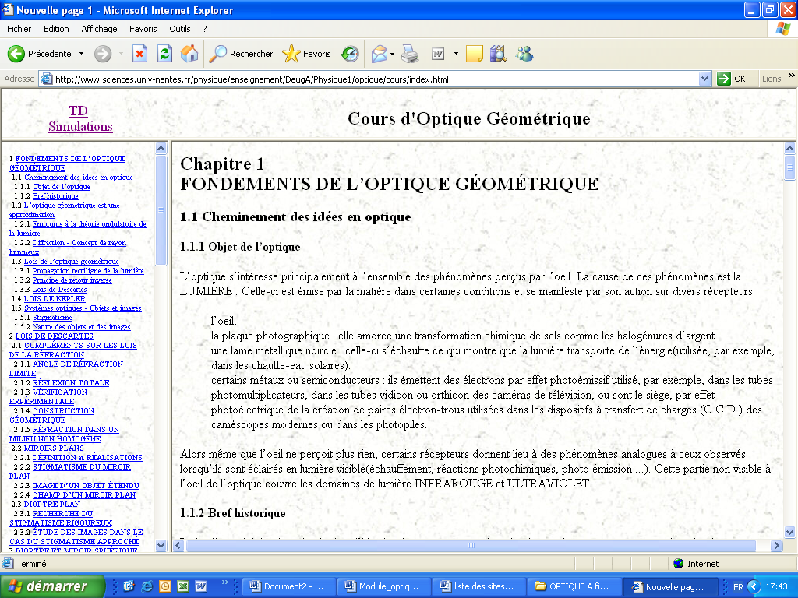

Description: Il s’agit d’un cours complet sur l’optique géométrique, avec des simulations et des animations pour illustrer les démonstrations, les lois ou formules obtenus.

Justification: Nous nous sommes basés sur ce Cours pour élaborer notre contenu de cours, les animations et les démonstrations permettent de bien comprendre les éléments de démonstrations.

Lien utile #2

Titre : Optique géométrique
URL: http://www.uel-pcsm.education.fr/consultation/reference/physique/optigeo/

Capture d’écran :
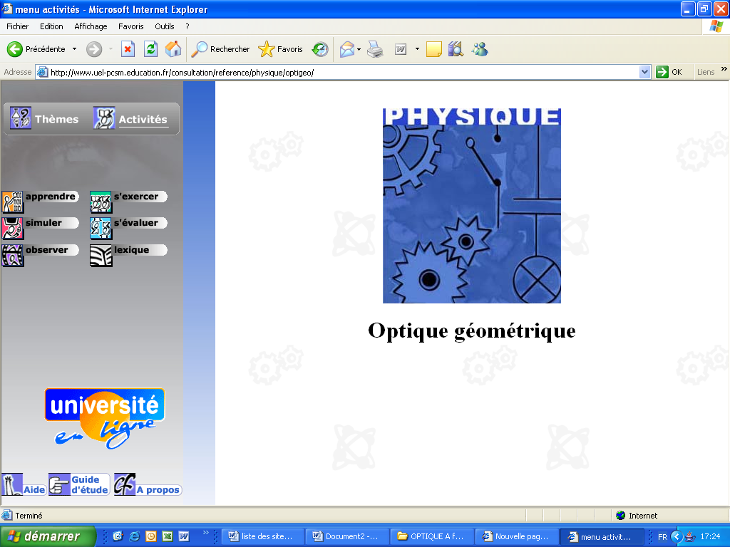
Description: Il s’agit d’un site très développé pour apprendre l’Optique géométrique, on y trouve plusieurs rubriques : « apprendre » déroulement du cours, « simuler » accès à des animations au format Quick time et des simulations en Flash ou Java. « observer » accès à des films d’expériences, « s’exercer »donne des exercices pour chaque chapitre, « s’évaluer »présente des auto évaluations.

Justification: Ce site très riche vous permet d’acquérir les connaissances nécessaires pour maîtriser l’optique géométrique. Les notations varient mais cela peut faire partie des exercices pour pouvoir s’adapter aux différents sites que vous pouvez rencontrer.

Lien utile #3

Titre : Optique géométrique
URL : http://www.univ-lemans.fr/enseignements/physique/02/optigeo/mnuopgeo.html
Capture d’écran :
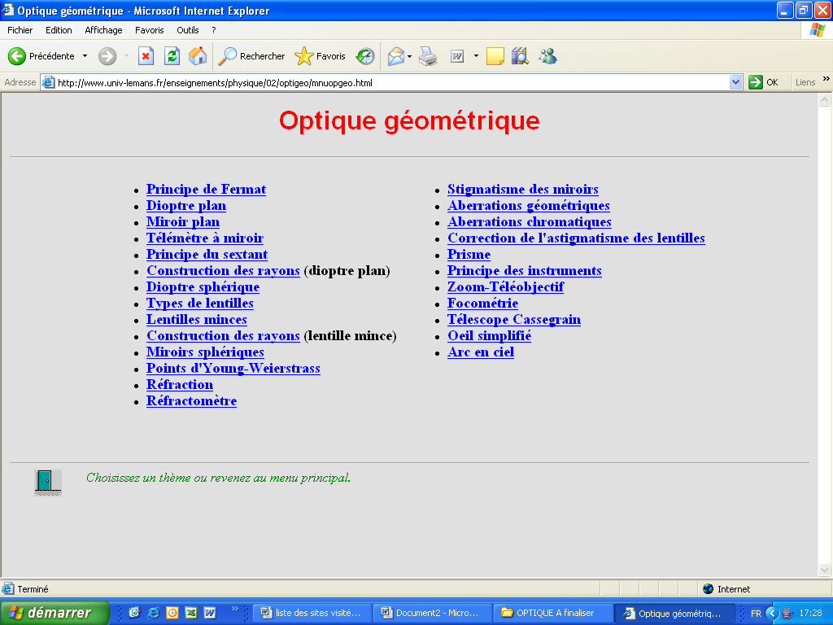

Description: Il s’agit d’un site qui traite des thèmes sur l’optique géométrique. Chaque thème est développé en donnant des rappels sur les éléments essentiels de cours ou définitions ainsi que des résultats. Une simulation interactive permet de voir mais aussi de résoudre des problèmes en manipulant la souris.

Justification: Ce site va vous permettre d’imaginer les différentes situations possibles pour un thème donné. La modification de la situation se fait par simple clic ou avec le clavier. Son interactivité en fait un outil très appréciable.

Lien utile #4

Titre : Optique (M. Le Borgne)
URL : http://www.iut-lannion.fr/LEMEN/MPDOC/PRESENT/pagenorm.htm
Capture d’écran :
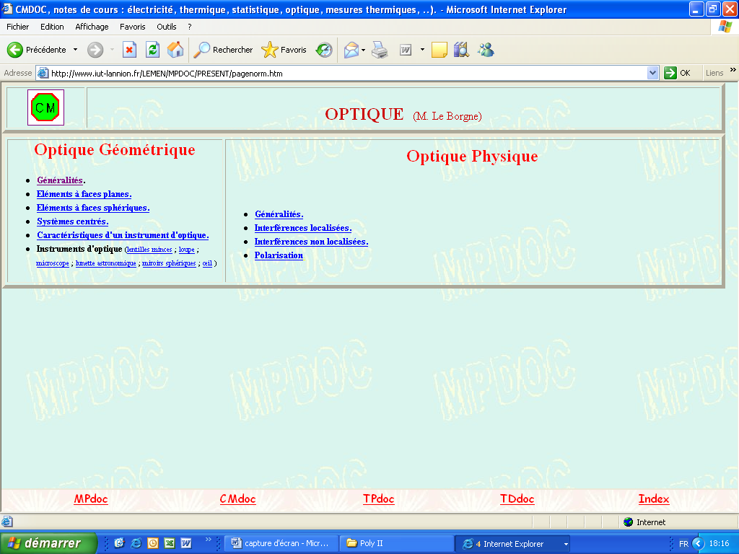

Description: Ce site donne un résumé très détaillé des cours d’optique géométrique et d’optique physique. Les points saillants et les résultats qu’il faut connaître sont présentés.

Justification: Les démonstrations sont peut être un peu sommaire mais son intérêt réside dans la présentation simplifiée des résultats et des hypothèses. Ce site est conseillé à une personne qui veut avoir une idée de l’optique géométrique et physique, les démonstrations et les résultats plus fins pourront être trouvés sur d’autre site.

Lien utile #5

Titre : Ondes, optique et physique moderne
URL : http://cours.cegep-st-jerome.qc.ca/203-301-r.f/

Capture d’écran :
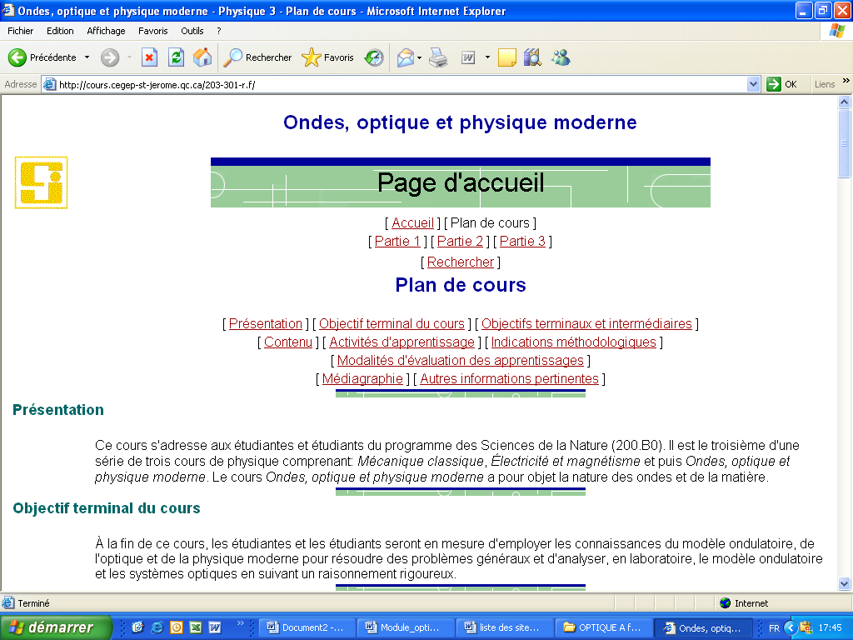

Description: Ce site donne des éléments de cours sur les oscillations, les ondes, l’optique géométrique et l’optique physique. Des exercices corrigés se rapportant au chapitre traité sont présentés.

Justification: Ce site permet d’avoir une idée des sujets traités, son intérêt se trouve dans l’énumération des points saillants et l’application immédiate de ces points dans des exemples concret.

Lien utile #6

Titre : Simulations d’Optique Géométrique
URL : http://www.sciences.univ-nantes.fr/physique/enseignement/DeugA/Physique1/optique/TP-info/inde.html

Capture d’écran :
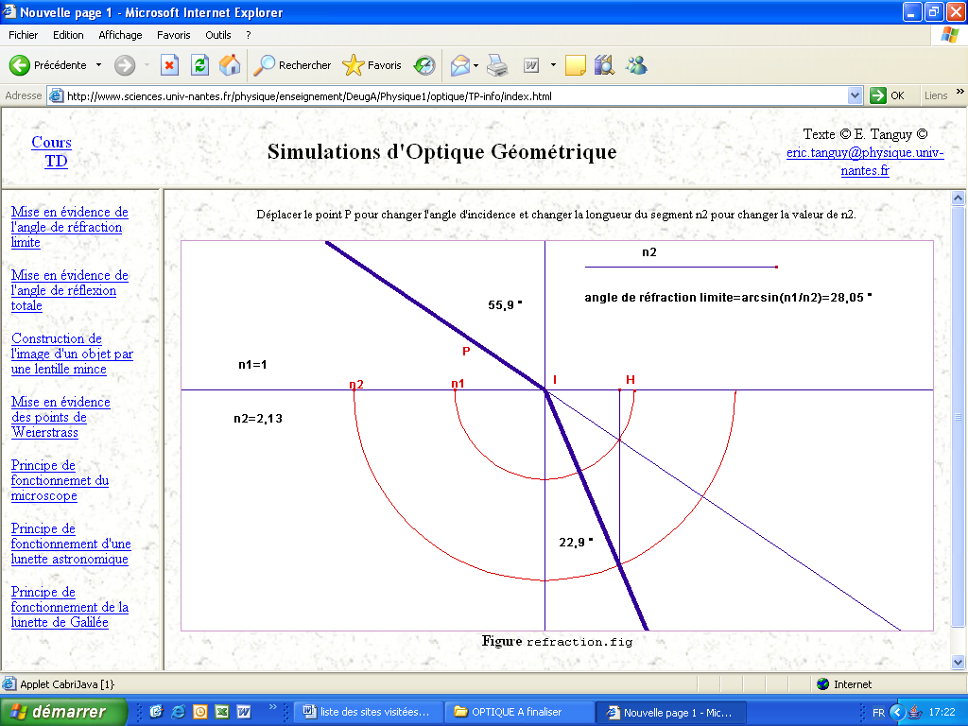

Description: Ce site interactif permet de mettre en évidence des propriétés de la lumière et des systèmes optiques. Les simulations qui sont présentées permettent d’envisager toutes les combinaisons possibles uniquement en changeant les variables et en déplaçant les curseurs ou la souris.

Justification: L’approche interactive et didactique permet de mieux comprendre les résultats de l’optique géométrique. Les possibilités ne sont limitées que par l’imagination de l’apprenant ou de l’apprenante.

Lien utile #7

Titre : Systèmes oscillants
URL : http://www.uel-pcsm.education.fr/consultation/reference/physique/syst_oscillants/index.htm

Capture d’écran :
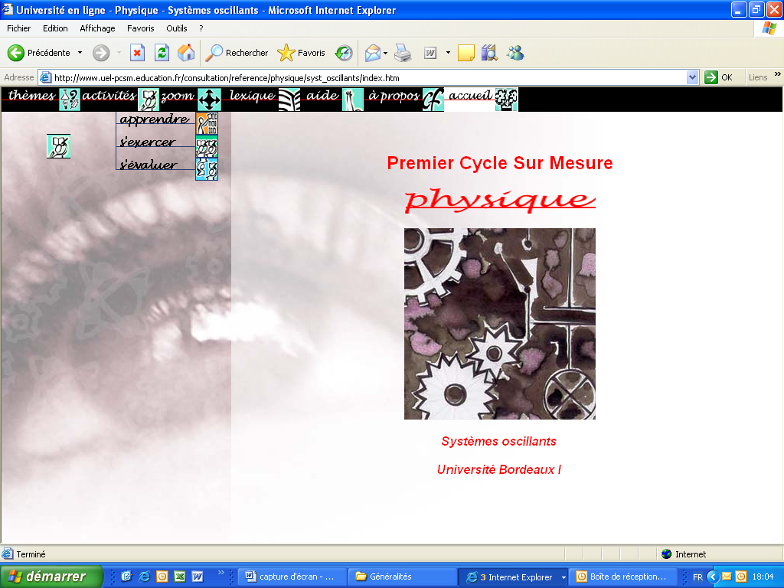
Description: Il s’agit d’un site très développé pour comprendre les réponses des systèmes oscillants, on y trouve plusieurs rubriques : « apprendre » déroulement du cours, « s’exercer »donne des exercices pour chaque chapitre, « s’évaluer »présente des auto évaluations.

Justification: Ce site très riche permet d’acquérir les connaissances nécessaires pour maîtriser les différentes caractéristiques d’un oscillateur. La résolution des équations d’un système oscillants dans le cas général permet de comprendre l’analogie entre oscillateurs indépendamment de la nature des impulsions.

Lien utile #8

Titre : Interférences
URL : http://www.uel-pcsm.education.fr/consultation/reference/physique/interf/

Capture d’écran :
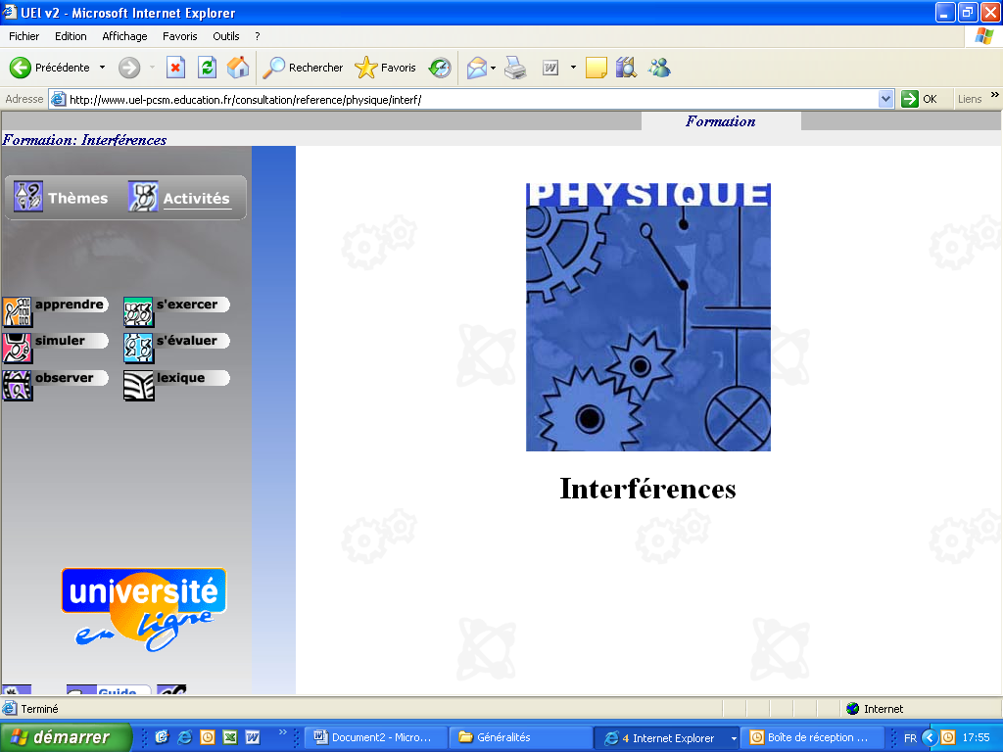

Description: Il s’agit d’un site très développé pour comprendre et interpréter les conditions d’existence et les caractéristiques des interférences, on y trouve plusieurs rubriques : « apprendre » déroulement du cours, « simuler » accès à des animations au format Quick time et des simulations en Flash ou Java. « observer » accès à des films d’expériences, « s’exercer »donne des exercices pour chaque chapitre, « s’évaluer »présente des auto évaluations.

Justification: Ce site très riche permet d’acquérir les connaissances nécessaires pour maîtriser les caractéristiques des interférences. L’intérêt de la présentation réside dans l’utilisation de la représentation de Fresnel ( phaseur selon certains auteurs) en plus des calculs analytiques.

Lien utile #9

Titre :Diffraction
URL : http://www.uel-pcsm.education.fr/consultation/reference/physique/diffraction/

Capture d’écran :
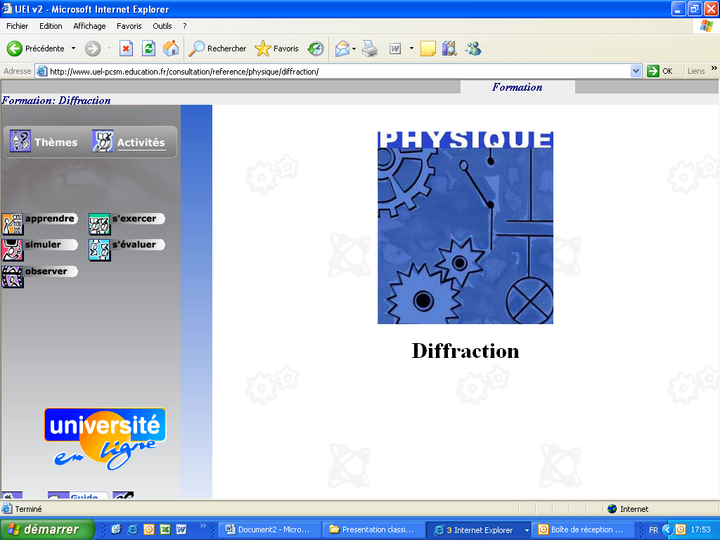

Description: Il s’agit d’un site très développé pour comprendre et interpréter les caractéristiques de diffraction, on y trouve plusieurs rubriques : « apprendre » déroulement du cours, « simuler » accès à des animations au format Quick time et des simulations en Flash ou Java. « observer » accès à des films d’expériences, « s’exercer »donne des exercices pour chaque chapitre, « s’évaluer »présente des auto évaluations.

Justification: Ce site très riche permet d’acquérir les connaissances nécessaires pour maîtriser les caractéristiques de diffraction. L’intérêt de ce site réside dans l’utilisation d’une représentation graphique de chaque phénomène après l’obtention d’un résultat.

Lien utile #10

Titre : Optique ondulatoire : Interférences et Diffraction
URL : http://www.fundp.ac.be/sciences/physique/didactique/optique/index.php
Capture d’écran :
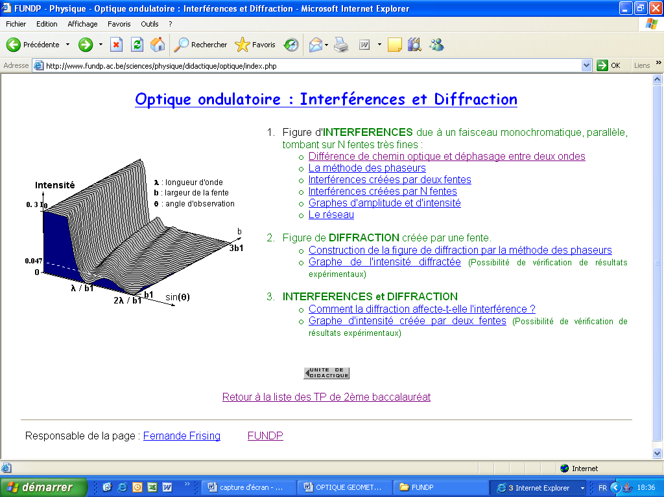
Description: Après un bref rappel ce site défini les différentes conditions nécessaires pour obtenir les interférences et la diffraction, une simulation permet alors de mettre en évidence l’évolution des interférences ou de la diffraction. Il est possible de modifier les variables et constater ainsi l’évolution des interférences.

Justification:Les différentes simulations permettent de mieux comprendre la construction des figures d’interférences et de diffraction. La modification de la largeur des fentes, la longueur de la focale, la longueur d'onde permettent de voir toutes les caractéristiques de la diffraction d'une fente

14. ACTIVITES D’APPRENTISSAGE

ACTIVITE D’APPRENTISSAGE 1

Titre de l’activité : Bases de l’optique géométrique

Temps d’apprentissage : 4 heures

Objectifs spécifiques
Distinguer les grandeurs caractéristiques de l’onde lumineuse
Enoncer les lois de Descartes
Décrire le concept de rayon lumineux
Décrire les caractéristiques d'une image formée par des systèmes optiques

Résumé de l’activité
Dans cette activité, vous apprendrez l’évolution de la conception de l’optique et plus tard celle de la lumière et des phénomènes analogues, même lorsque ceux-ci sont indétectables directement par l'être humain. L’historique sur le développement des lois de l’optique permettra de comprendre les différentes étapes pour établir les connaissances et applications actuelles, cela a fait progresser rapidement la technologie de l’information : laser, fibres optiques. Ces éléments vont permettre de définir les conditions et limites des principes et lois de l’optique géométrique. Vous aurez alors à identifier et classer les différentes natures des objets et des images d’un système optique.

Concepts clés
Optique : Pendant près de deux millénaires il est considéré comme un domaine qui s’intéresse à l’ensemble des phénomènes perçus par l’œil, il a pour objet la recherche du mécanisme de la vision, mais à partir du XVII^{è} siècle, il étudie tout ce qui concerne la lumière et les phénomènes analogues, même lorsque ceux-ci ne sont pas directement détectables par l'être humain.
Onde lumineuse peut être considérée comme la superposition d’ondes sinusoïdales monochromatiques, c’est-à-dire d’une seule couleur
L’indice n d’un milieu : c’est le rapport de la vitesse c de la lumière dans le vide à la vitesse v de la lumière dans ce milieu.
Diffraction : C’est le comportement des ondes lorsqu'elles rencontrent un obstacle qui ne leur est pas complètement transparent
Le point d'incidence I : est le point où le rayon lumineux rencontre la surface de séparation des deux milieux.

Description de l’activité
L’activité d’apprentissage consiste à bien comprendre l’évolution de la compréhension de la lumière et les phénomènes analogues. Pour cela la connaissance d’un bref historique sur le développement des lois de l’optique permettra de comprendre les nécessités de définir les conditions et limites pour établir les principes et lois de l’optique géométrique. Afin de mieux cerner le problème vous aurez à connaître les grandeurs caractéristiques d’une onde lumineuse, comprendre pourquoi certains corps sont blancs, d’autres avec des couleurs et d’autres noirs en raison de la nature du milieu. La compréhension du concept de rayon lumineux sera déterminante puisqu’elle va nous caractériser les limites de l’optique géométrique. Ces limites étant définies nous aurons à mettre en place les principes et les lois de l’optique géométrique. Les principes et lois plus élaborés seront abordés dans l’optique physique pour montrer que l’optique géométrique est une approximation d’un concept plus élaboré. Comme les lois de l’optique auront leur application principale dans le calcul des instruments d'optique, du miroir de phare au microscope, nous aurons à nous familiariser avec la nature des objets et des images (réels ou virtuels ) d’un système optique.

Lectures pertinentes
HERIMANDA A. RAMILISON (2006) : Fondements de l’optique géométrique. Madagascar Université d’Antanarivo. Cours inédit

Résumé des lectures
Le cours est une introduction à l’optique géométrique. Il va faire un bref historique de l’optique et faire apparaître la limite de la sensibilité de l’œil qui se limite au domaine du visible. Malgré ALHAZEN (965-1039), physicien arabe qui comprend le premier que l’œil n'émet pas de rayons venant «scruter » les objets mais que ceux-ci, éclairés par des sources, sont à l'origine de rayons lumineux rectilignes, l’imagination populaire, de l’hypnotiseur capable de dicté sa volonté par la « force » de son regard, reste persistant. Ce cours va nous montrer que l’optique géométrique n’est qu’une approximation de la théorie ondulatoire. Le concept de rayon lumineux sera mieux appréhender avec cette théorie et va nous permettre de mieux comprendre les différents principes et limites de l’optique géométrique. Les lois de l’optique qui seront introduites ici sont certes très anciennes, mais elles ont le mérite d’être fondées sur des observations simples. Ce cours va nous familiariser avec la nature des objets et des images.

Justification des lectures :
Cette lecture permettra aux apprenants de mieux suivre les justifications et limitations afin de :
comprendre les conditions imposer pour aboutir au stigmatisme approché;
se familiariser avec la nature des objets et des images.
connaître les définitions de concepts tels que : rayon lumineux, point d’incidence, réflexion, réfraction, etc.

Liens utiles
-http://www.sciences.univ-nantes.fr/physique/enseignement/DeugA/Physique1/optique/cours/chap1.html#x1-92005
-http://www.uel-pcsm.education.fr/consultation/reference/physique/optigeo/menumodule/menuthemes/menu_reduit.html
-http://www.univ-Lemans.fr/enseignements/physique/02/optigeo/
-http://fr.wikipedia.org/wiki/Optique
-http://cours.cegep-st-jerome.qc.ca/203-301-r.f/prtie2/chap6/default.htm

Introduction à l’activité
Vous êtes dans le noir, vous ne voyez rien. Pour voir vous avez besoin d’allumer une bougie par exemple. Pour cela vous frottez une allumette, puis vous brûlez la mèche de la bougie avec la flamme de l’allumette. Vous constatez alors que la lumière de la bougie projète votre ombre sur le mur. Ces éléments permettent de mettre en évidence ce que le physicien arabe ALHAZEN (965-1039), affirme le premier que l’œil n'émet pas de rayons venant «scruter » les objets mais que ceux-ci, éclairés par des sources, sont à l'origine de rayons lumineux rectilignes. Ce que nous venons de présenter semble élémentaire mais il n’en est rien. Puisqu’il a fallu beaucoup de temps pour aboutir à la connaissance que nous avons actuellement.

Evaluation formative
1). Faire un schéma annoté permettant de mettre en évidence que l'ombre portée sur un écran par un disque opaque est homothétique par rapport à l'objet quelle que soit la distance entre le disque et l'écran.
2). Compléter la phrase suivante : Un faisceau lumineux est composé de………………………rectilignes
3). Peut on isoler un rayon lumineux à partir d’un faisceau lumineux ?
4) Combien de lois de l’optique géométrique, existe-t-il ? Enoncer ces lois en s’appuyant sur un schéma.

Activités d’apprentissage :
Pour répondre aux questions posées les apprenants et apprenantes doivent :
- Lire toutes lectures proposées
- Faire tous les exercices avec des schémas bien soignés
- s’organiser en groupe de travail collaboratif.
Les membres d’un groupe font ensemble les solutions des exercices un à un. Chaque groupe désigne un rapporteur ; ceux-ci échangent par chat les solutions des exercices un à un sous la direction d’un tuteur. Le tuteur pourra dire quand est ce que la solution d’un exercice est trouvée et proposer le passage à l’exercice suivant.
Quand tous les exercices sont solutionnés, l’espace chat est fermé. Comme les discussions sont enregistrées, le professeur titulaire pourra consulter le chat à tout moment et voir à travers chaque rapporteur quel est le groupe qui a proposé les meilleures solutions.

Réponses clés
1). Mise en évidence
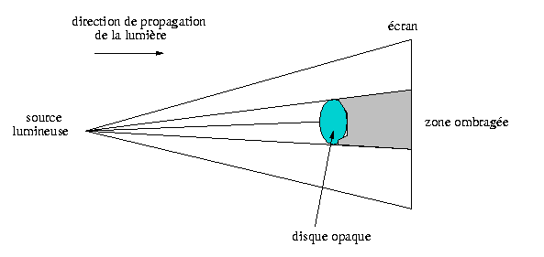L'ombre portée sur l'écran par le disque opaque est homothétique de l'objet quelle que soit la distance à laquelle il se trouve de l'écran.

2). Un faisceau lumineux soit composé de rayons lumineux rectilignes.

3) faisons le schéma suivant :

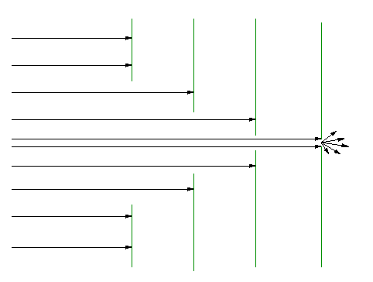
On cherche à isoler le rayon lumineux en faisant passer un faisceau lumineux cylindrique à travers plusieurs écrans successifs.
Il y a diffraction quand le trou est trop petit.
La tache s'élargit au fur et à mesure que l'on diminue l'ouverture du diaphragme : ce phénomène porte le nom de diffraction.
On ne peut donc pas isoler un rayon lumineux.
On peut cependant considérer qu'un faisceau de lumière est formé de rayons lumineux : l'étude de la propagation de ces rayons constitue l'objet de l'optique géométrique.
Le rayon lumineux est un cas idéal, d’existence physique non réelle mais qui est adopté comme modèle.

4). Les lois de l’optique géométrique sont au nombre de trois.
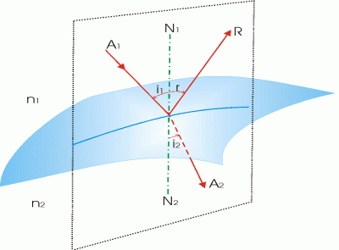
Etablies en Angleterre par SNELL en 1621 et retrouvées indépendamment en 1637, en France, par DESCARTES d’une manière expérimentale on sait aujourd’hui que les lois de l’optique géométrique résultent de la nature ondulatoire de la lumière.
1ère LOI : Le rayon réfléchi et le rayon réfracté sont dans le plan d’incidence.
2e LOI : Les angles d’incidence et de réflexion sont égaux et de sens contraire : $r=−i_{1}$
3e LOI : Pour chaque lumière monochromatique, les sinus des angles d’incidence et de réfraction sont liés par la relation : $n_{1} \text{sin} i_{1}=n_{2} \text{sin} i_{2}$

Expériences
1- Mise en évidence : Prendre une bougie allumée, placez la proche d’un mur clair qui servira d’écran de projection. Interposez un objet opaque entre le mur et la bougie. L’objet opaque empêche l’ombre de l’objet d’être projeté sur le mur.
a. Vrai
b.faux
2- Sans bouger l’objet, éloignez la bougie du mur, comment change la dimension de l’ombre de l’objet ? La dimension de l’ombre :
a.) augmente ;
b.) diminue ;
c.) ne change pas ;
Cocher la ou les bonne(s) réponse(s)
- Fixez maintenant la bougie, approchez l’objet du mur, comment change la dimension de l’ombre de l’objet ? La dimension de l’ombre :
a. augmente ;
b. diminue ;
c. ne change pas ;
Cocher la ou les bonne(s) réponse(s)
- Comment est la netteté de l’ombre projetée sur le mur ? L’ombre est :
a. plus floue
b. plus nette
c. la même
Cocher la ou les bonne(s) réponse(s)
- Préparez 5 feuilles de carton opaque, au milieu de la première feuille percez un trou circulaire de rayon 2 cm, au milieu de la deuxième feuille percez un trou circulaire de rayon 1 cm, au milieu de la troisième feuille percez un trou circulaire de rayon 0,5 cm, au milieu de la quatrième feuille percez un trou circulaire de rayon 0,25 cm, au milieu de la cinquième feuille percez un trou circulaire de rayon 1 mm. Placez la première feuille entre le soleil et un mur qui servira d’écran de projection. Comment est le rayon du soleil projeté sur le mur ? Le rayon du soleil est :
- plus grande que le trou circulaire
- plus petite que le trou circulaire ;
- à la même dimension que le trou circulaire.
Cocher la ou les bonne(s) réponse(s)

- Placez la deuxième feuille entre la première feuille et le mur en prenant soin de placer son trou circulaire dans l’axe du rayon de soleil sortant de la première feuille. Comment est le rayon du soleil projeté sur le mur ? Le rayon du soleil est :
a. plus grand que le trou circulaire
b. plus petit que le trou circulaire ;
c. à la même dimension que le trou circulaire.
Cocher la ou les bonne(s) réponse(s)
- Placez la troisième feuille entre la deuxième feuille et le mur en prenant soin de placer son trou circulaire dans l’axe du rayon de soleil sortant de la deuxième feuille. Comment est le rayon du soleil projeté sur le mur ? Le rayon du soleil est :
a. plus grand que le trou circulaire
b. plus petit que le trou circulaire ;
c. à la même dimension que le trou circulaire.
Cocher la ou les bonne(s) réponse(s)

- Placez la quatrième feuille entre la troisième feuille et le mur en prenant soin de placer son trou circulaire dans l’axe du rayon de soleil sortant de la troisième feuille. Comment est le rayon du soleil projeté sur le mur ? Le rayon du soleil est :
a. plus grand que le trou circulaire
b. plus petit que le trou circulaire ;
c. à la même dimension que le trou circulaire.
Cocher la ou les bonne(s) réponse(s)

- Placez la cinquième feuille entre la quatrième feuille et le mur en prenant soin de placer son trou circulaire dans l’axe du rayon de soleil sortant de la quatrième feuille. Comment est le rayon du soleil projeté sur le mur ? Le rayon du soleil est :
a. plus grand que le trou circulaire
b. plus petit que le trou circulaire ;
c. à la même dimension que le trou circulaire.
Cocher la ou les bonne(s) réponse(s)

- Une image virtuelle peut être recueillie sur un écran.
  - Vrai
  - faux.

- Une image réelle peut être recueillie sur un écran
  - Vrai
  - faux.

- Apparier les deux colonnes suivantes en associant la lettre et le chiffre correspondant à la bonne réponse :
a) un objet réel pour un système optique 1) est situé après la face de sortie
b) un objet virtuel pour un système optique 2) est situé avant la face d’entrée
c) une image réelle pour un système optique 3) est situé avant la face de sortie
d) une image virtuelle pour un système optique 4) est situé après la face d’entrée

- Un objet virtuel pour un système optique donne toujours une image virtuelle.
  - Vrai
  - faux.

- Une image réelle peut jouer le rôle d’objet virtuel pour un système optique.
  - Vrai
  - faux.

Réponses clés
1.
a. Attention faites l’expérience et vous verrez bien que l’ombre est projetée sur le mur
b. Bonne réponse, l’objet opaque ne peut empêcher la projection de l’ombre sur le mur
2
a. Bonne réponse
b. Réfléchissez avant de choisir
c. Ne vous précipitez pas pour répondre
3
a. Ne vous précipitez pas pour répondre
b. Très bien.
c. Réfléchissez avant de choisir
4
a. Vous n’avez pas fait le bon choix
b. Bonne réponse
c. Réponse erronée
5
a. Réponse erronée
b. Réessayez sans vous précipiter
c. Bonne réponse.
6
a. Réponse erronée
b. Réessayez sans vous précipiter
c. Bonne réponse.
7
a. Essayez encore
b. Ce n’est certainement pas la bonne réponse
c. Excellent, votre réponse est parfaite
8
a. Attention ne vous précipitez pas pour répondre
b. Réessayez
c. Très bien
9
a. Bravo.
b.
c.
10
a. Vous vous êtes certainement précipité pour répondre
b. Très bonne réponse.
11
a. Très bien, c’est bien possible
b. Attention à votre choix, vous n’avez pas bien réfléchi
12- a2; b4; c1; d3. Bravo, vos combinaisons sont exactes
13- faux
a. Attention, vous n’avez pas bien lu la question
b. Bonne réponse. Ce n’est pas toujours possible en effet
14
a. Bonne réponse
b. Revoyez votre cours
Autoévaluation
Les apprenants et apprenantes consignent les difficultés qu’ils ont rencontrées lors de la recherche de solutions des exercices. Chaque groupe suivant les difficultés qu’il a eues pourra être orienté vers une des expériences suivantes, ensuite rendre compte au professeur titulaire du cours ou au tuteur, de ses résultats par e-mail en fichier attaché.

Guide de l’enseignant(e)
L’enseignant ou l’enseignante ouvre l’espace chat, corrige toutes les productions de chaque groupe et les comptes rendus envoyés par fichier attaché. Les feedback adéquats sont envoyés à chaque groupe par email et une solution générale de l’activité est déposée dans l’espace de travail réservé aux « Etudiants ». Les notes obtenues dans cette activité comptent pour 20% de l’évaluation du module
Image: 623548

ACTIVITE D’APPRENTISSAGE 2

Titre de l’activité : Applications des lois de Snell-Descartes

Temps d’apprentissage : 8 heures

Objectifs spécifiques
Décrire la réfraction de la lumière selon la réfringence des milieux traversés.
Décrire les propriétés fondamentales d'un miroir plan
Décrire la formation des images dans un miroir plan
Décrire la formation des images au travers d'un dioptre plan

Résumé de l’activité
Dans cette activité, vous appliquerez les lois de Descartes. Etablir comment se comporte la lumière au contact de la surface de séparation de deux milieux de réfringence différente. Vous apprendrez l’existence de l’angle de réfraction limite en fonction de la réfringence des milieux. Des méthodes de résolution graphique seront proposées.
Vous apprendrez comment un miroir ou un dioptre plan donne d'un objet réel placé devant lui une image virtuelle, mais aussi d'utiliser les lois de la réflexion pour tracer le rayon ou le faisceau réfléchi correspondant au rayon ou au faisceau lumineux incident sur un miroir ou un dioptre plan.

Concepts clés
Réflexion : c’est le brusque changement de direction d'une onde lumineuse à l'interface de deux milieux. Après réflexion l'onde reste dans son milieu de propagation initial.
Réfraction : C’est la déviation d'une onde lumineuse lorsque celle-ci change de milieu.
Dioptre : C’est la surface séparant deux milieux transparents d’indice différent. Les rayons demeurent rectilignes dans un milieu homogène et isotrope; ils sont déviés lors du franchissement d'un dioptre ou à la rencontre d'une surface réfléchissante.
Miroir plan : c’est une surface plane, polie et réfléchissante.
Champ d'un miroir : c’est la portion de l'espace observable dans le miroir

Description de l’activité
L’activité d’apprentissage consiste à bien comprendre les applications des lois de Snell-Descartes. Pour cela la connaissance de l’indice relative de deux milieux va permettre de prévoir le cheminement d’un rayon lumineux à la surface de séparation des deux milieux : réflexion et/ou réfraction. Vous noterez que, quelle que soit la valeur de l'angle d'incidence sur un dioptre séparant deux milieux d'indices différents il existe toujours un rayon réfléchi. Vous identifierez la valeur limite de l’angle de réfraction entre deux milieux : au-delà de cette valeur limite de l’angle il y a réflexion totale. Une interprétation graphique des lois, par la méthode des indices, permettra de mettre en évidence le comportement du rayon lumineux. En particulier, la détermination graphique des rayons réfléchis et des rayons réfractés connaissant les indices des deux milieux.
Le miroir plan étant un exemple de système qui réfléchi totalement la lumière, Vous apprendrez que le miroir plan réalise le stigmatisme rigoureux pour tout point de l’espace. Vous apprendrez à définir graphiquement le faisceau réfléchi correspondant au faisceau lumineux incident sur un miroir plan.
Le dioptre plan se rencontre dans la vie courante. Vous apprendrez les conditions d’existence de stigmatisme rigoureux, en dehors de ces cas vous étudierez les images dans les conditions de stigmatisme approché. Vous noterez alors que la nature des objets et des images est toujours opposée. Vous aurez alors à établir les relations de conjugaison.
L’activité d’apprentissage consiste en un ensemble d’exercices sur les caractéristiques des dioptres et miroirs plans. Ces exercices sont des questions à choix multiple. L’apprenant ou l’apprenante aura à cocher parmi les réponses proposées celles qui semblent lui convenir. Tous les exercices sont à faire.

Lectures pertinentes
RAMILISON, H. A. (2006): Dioptre et miroir plans. Madagascar. Université d’Antanarivo. Cours inédit :

Résumé des lectures
Le cours est une application des lois de Snell-Descartes. Il va mettre en évidence l’existence d’un angle limite de réfraction en fonction de l’indice de réfraction des milieux en contact. Au-delà de cet angle la lumière est totalement réfléchi. Ces propriétés seront appliquées à l’étude des miroirs et des dioptres plans. Il sera mis en évidence que la nature des objets et des images est toujours opposée dans le cas de miroir et dioptre plan. Les conditions de stigmatisme seront abordées et les formules de conjugaison établies.

Justification :
Cette lecture permettra aux apprenants de mieux suivre les justifications et limitations afin de :
comprendre l’existence de l’angle limite de réfraction ;
comprendre les conditions imposer pour aboutir aux stigmatisme approché;
se familiariser avec la nature des objets et des images ;
savoir interpréter graphiquement les lois de Snell-Descartes ;
savoir tracer les incidents, émergents, angle de réflexion, angle de réfraction, etc.

Liens utiles
-http://www.sciences.univ-nantes.fr/physique/enseignement/DeugA/Physique1/optique/cours/chap2.html#x1-92005
-http://www.uel-pcsm.education.fr/consultation/reference/physique/optigeo/menumodule/menuthemes/menu_reduit.html
-http://www.univ-Lemans.fr/enseignements/physique/02/optigeo/
-http://fr.wikipedia.org/wiki/Optique
-http://cours.cegep-st-jerome.qc.ca/203-301-r.f/prtie2/chap6/default.htm

Introduction à l’activité
Prenons un verre d’eau, et plongeons une cuiller dans le verre. Que constatons-nous ? La cuiller semble être pliée au niveau de la surface de l’eau, la partie de la cuiller immergée semble indiquée que le verre est moins profond, le reflet de la partie émergée de la cuiller est visible sur la surface de l’eau. Tous ces éléments nous montrent que le comportement de la lumière change en traversant la surface de l’eau, que le reflet sur la surface ne peut être que l’image de la partie émergente de la cuiller à travers la surface de l’eau qui se comporte comme élément réfléchissant. Nous nous proposons donc d’expliciter tous ces constats dans ce chapitre.

Evaluation formative :

- Faire un schéma annoté permettant de mettre en évidence les lois de Snell-Descartes ;
- Rappeler la signification physique de chaque élément des lois de Snell-Descartes ;
- Si la lumière passe d’un milieu (1) à un milieu (2) avec n₁ < n₂ , quelle inégalité doit vérifiée les angles i₁ et i₂ ?
a-) i₁< i₂
b-) i₁ > i₂
c-) i₁ = i₂
Cocher la ou les bonne(s) réponse(s)

- Dans ce cas, comment est le rayon réfracté par rapport à la normale ? Le rayon réfracté,
a-) se rapproche de la normale;
b-) s’éloigne de la normale ;
c-) reste dans le prolongement de la lumière incident.
Cocher la ou les bonne(s) réponse(s)

- Cela montre que, lorsque l’angle du rayon incident augmente, l’angle du rayon réfracté va atteindre une valeur maximale.
a. Vrai
b. faux.

- Si la lumière passe d’un milieu (1) à un milieu (2) avec n₁ > n₂, quelle inégalité doit vérifiée les angles i₁ et i₂ ? Vous pouvez utiliser le résultat de la question 3 en appliquant la loi du retour inverse de la lumière.
a-) i₁< i₂
b-) i₁ > i₂
c-) i₁ = i₂
Cocher la ou les bonne(s) réponse(s)

- Dans ce cas, comment est le rayon réfracté par rapport à la normale ? Le rayon réfracté, Vous pouvez utiliser le résultat de la question 4 en appliquant la loi du retour inverse de la lumière.
a-) se rapproche de la normale;
b-) s’éloigne de la normale ;
c-) reste dans le prolongement de la lumière incident.
Cocher la ou les bonne(s) réponse(s)
- Cela montre que, lorsque l’angle du rayon incident augmente, l’angle du rayon réfracté va atteindre une valeur maximale. Vous pouvez utiliser le résultat de la question 5 en appliquant la loi du retour inverse de la lumière.
a.Vrai
b. faux.

- Construction géométrique : Rappeler la définition du plan d’incidence.

- Rappeler la définition du point d’incidence I ;
- Si on prend le plan d’incidence pour plan de figure, tracer un rayon incident quelconque A₁I, où I est le point d’incidence. Tracer le cercle de centre I et de rayon proportionnel à n₁, Le prolongement du rayon incident coupe le cercle au point A. Soit TT' la trace du plan tangent en I à la surface de séparation des deux milieux d’indices n₁ et n₂, notons AH la normale à TT’ et passant par A. Tracer le cercle de centre I et de rayon proportionnel à n₂, Le prolongement de AH coupe le cercle de rayon proportionnel à n₂ au point A₂. Le rayon réfracté est IA₂. Noter que dans le cas n₂ > n₁ le cercle ” de rayon n₁ ” est intérieur au cercle ” de rayon n₂ ” et la construction est toujours possible. Si, au contraire, n₂ < n₁ le rayon extrême qui peut pénétrer dans le milieu d’indice n₂ coupe le cercle ” de rayon n₁ ” en un point B tel que la normale BH soit tangente au cercle ” de rayon n₂ ”. On a ainsi construit graphiquement l’angle limite $ℓ^{'}$ = $ℓ$. A partir de cette méthode graphique vérifier les résultats que vous avez donnés aux questions 3 à 8 .

- Exercice 1: Un faisceau lumineux passe de l’air dans un liquide ; il subit une déviation de 19°, lorsque l’angle d’incidence est de 52°. Choisir parmi les valeurs suivantes, celle qui correspond à l’indice de réfraction du liquide.
a-) 0,83
b-) 1,45
c-) 2,42
d-) 1,20
Cocher la ou les bonne(s) réponse(s)

- Exercice 2: Dans quelle direction par rapport à l’horizontal, un plongeur au fond de l’eau voit-il le coucher du soleil ? Indice de l’eau n₂= 1,333 et celui de l’air n₁=1
a-) 0°
b-) 41,4°
c-) 48,6°
d-) 90°
Cocher la ou les bonne(s) réponse(s)
- Exercice 3: Lorsqu’une plongeuse au fond de l’eau regarde la surface d’un lac parfaitement calme, elle lui apparaît sombre, sauf dans une aire circulaire située directement au-dessus d’elle. Calculer l’angle sous-tendu par cette région éclairée. Indice de l’eau n₂= 1,333 et celui de l’air n₁=1
a-) 41,4°
b-) 48,6°
c-) 82,8°
d-) 97,2°
Cocher la ou les bonne(s) réponse(s)

- Définir un miroir plan.

- L’image A’ d’un point A de l’espace dans un miroir est le symétrique de A par rapport au plan du miroir.
  - Vrai
  - faux.

- Un texte, réfléchi par un miroir, est inversé.
a. Vrai
b. faux.

- On met face à face deux miroirs, chacun de longueur de 1.5 m. La distance entre eux est de 15 cm. Un rayon lumineux tombe sur une extrémité de l’un des miroirs, sous un angle d’incidence de 15°. Combien de fois le rayon sera-t-il réfléchi avant d’arriver à l’autre extrémité ? Pour résoudre cet exercice faire un schéma représentant les angles de réflexion, ensuite calculer la distance horizontale parcourue par le rayon entre deux réflexions. Il va se produire :
a-) 15 réflexions
b-) 30 réflexions
c-) 37 réflexions
d-) 74 réflexions
Cocher la ou les bonne(s) réponse(s)

- Exercice 5 : Deux miroirs plans sont parallèles entre eux et distants de 20 cm l’un de l’autre. Un point lumineux est placé entre eux, à 5 cm du premier miroir. Déterminer les distances des trois images les plus proches formées dans chaque miroir par rapport au miroir respectif. Pour le premier miroir les images sont à :

Pour le premier miroir | Pour le second miroir
a-) 5 cm  b-) 10 cm  c-) 15 cm  d-) 20 cm  e-) 25 cm  f-) 35 cm  g-) 40 cm. | a-) 5 cm  b-) 10 cm  c-) 15 cm  d-) 20 cm  e-) 25 cm  f-) 35 cm  g-) 40 cm.

- Travail de groupe :
Matériel nécessaire : Miroir, une grande feuille de papier, des aiguilles
Procédure : Placer la grande feuille de papier sur une table, placer le miroir sur la feuille de papier en prenant soin de le fixer orthogonalement à la table. Tracer la trace du miroir sur la feuille. Un groupe va planter verticalement des aiguilles sur la feuille de papier, en prenant soin de bien les alignées de façon équidistante et enfoncées de la même profondeur. Un deuxième groupe va planter verticalement des aiguilles sur la feuille de papier, en prenant soin de les alignées aux images des aiguilles planter par le premier groupe et de la même façon que le premier groupe.
Vérifier alors que l’image des aiguilles plantées par le second groupe est bien alignée avec les aiguilles plantées par le premier groupe.
Démonter l’ensemble en prenant soin de repérer la trace des aiguilles qui ont été plantées. Tracer la droite (D₁) trace des aiguilles plantées par le premier groupe, faire de la même façon pour la droite (D₂) du deuxième groupe. Vérifier que ces deux droites se coupent en un point I qui se trouve sur la trace du miroir. Tracer la perpendiculaire (D) à la trace du miroir issue du point d’intersection I des deux droites. Vérifier alors que les droites (D₁) et (D₂) sont symétrique par rapport à la droite (D). Ce qui démontre bien la loi de la réflexion.

Réponses clés

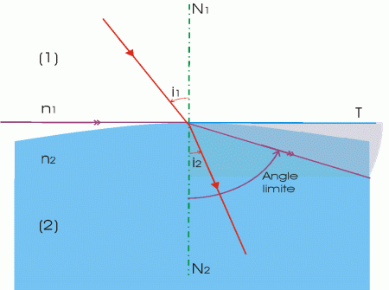
1-) et 2-) Angle de réfraction limite
Si la lumière passe d’un milieu (1) moins réfringent à un milieu (2) plus réfringent, c’est-à-dire si n1 < n2, d’après la 3ème loi de DESCARTES on a :
$\begin{aligned}n_{2}\text{sin} i_{2}=n_{1}\text{sin} i_{1} \\ \text{or}, \\ n_{1}<n_{2}⇒\text{sin} i_{2}<\text{sin} i_{1} \\ \text{ainsi}, i_{2}<i_{1}\end{aligned}$
comme les 2 angles sont aigus et de même signe, à tout rayon incident A₁I correspond donc un rayon réfracté IA₂ qui se rapproche de la normale en pénétrant dans le milieu plus réfringent.
Feedback : Schéma et commentaires excellents.

3.
a. Relisez la question
b Très bonne réponse, en effet les indices de réfraction sont inversement proportionnels aux angles d’incidence.
c. Pensez à la relation entre l’indice de réfraction et l’angle d’incidence.
4.
a. Excellent, votre réponse est correcte
b. Revoyez la leçon sur la réfraction
c. Relisez attentivement la question
5.
a. Bravo, en effet, α₁ prend la valeur maximum de 90° incidence rasante, la valeur de α₂ est limitée et inférieure à 90°
b. Relisez la question pour mieux comprendre
6.
a. Bonne réponse, le milieu 1 étant plus réfringent que le milieu 2, on a bien i₁<i₂
b. Veuillez recommencez
c. Vous n’avez pas bien lu la question

7.
a. Réessayez
b. Excellente réponse
c. Revoyez votre leçon

8.
a. Votre choix est erroné
b. Très bonne réponse. En effet, lorsque le rayon incident augmente, il n’y aura plus de rayon réfracté. Il y aura réflexion totale.
9-10- 11. Construction géométrique
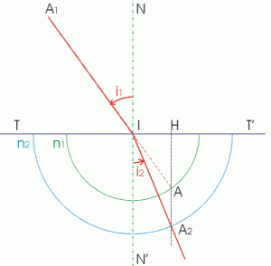
Méthode des surfaces d’indice.
Le plan d’incidence est pris pour plan de figure.

En prenant I, le point d’incidence, pour centre, on trace deux cercles de rayons proportionnels à n1 et n2. Le prolongement du rayon incident A1I coupe le cercle ” de rayon n1 ” en A. Si TT' est la trace du plan tangent en I à la surface de séparation des deux milieux d’indices n1 et n2, la normale AH à TT' coupe le demi cercle ” de rayon n2 ” en A2 . Le rayon réfracté est IA2.
Dans le cas n2 > n1 le cercle ” de rayon n1 ” est intérieur au cercle ” de rayon n2 ” et la construction est toujours possible.
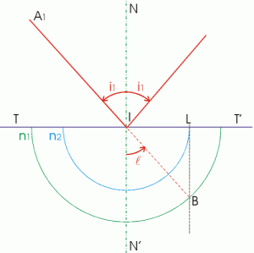
Si, au contraire, n₂ < n₁ le rayon extrême qui peut pénétrer dans le milieu d’indice n₂ coupe le cercle ” de rayon n₁ ” en un point B tel que la normale BH soit tangente au cercle ” de rayon n₂ ”. On a ainsi construit graphiquement l’angle limite $ℓ^{'}$ = $ℓ$
Feedback : Schéma et commentaire corrects

12.
a. Vous n’avez pas fait le bon choix.
b. Bonne réponse, effectivement $n=\frac{\text{sin} \text{52}°}{\text{sin} (\text{52}°−\text{19}°)}$
c. Pensez à la relation entre l’indice de réfraction et l’angle d’incidence
d. Relisez la question avant de recommencer
13.
a. Attention, recommencez
b. L’angle limite de réfraction est de 48,6°, par rapport à l’horizontal on a 90°- 41,4°
c. Réessayez
d. Relisez la question avant de recommencer
14. .

a. Lisez bien la question, avant de répondre

b. Réessayez

c. Recommencez
d. Bonne réponse, en effet l’angle sous-tendu est égal au double de l’angle limite de réfraction

15. Image d’un miroir
Le rayon AH, normal au miroir, fait un retour sur lui-même : l’image de A, si elle existe, est donc sur la normale.
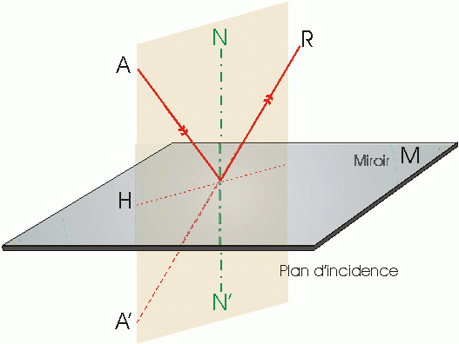
Le rayon réfléchi IR d’un rayon incident quelconque AI est dans le plan d’incidence AIN qui contient aussi AH (puisque AH et IN sont parallèles, comme droites perpendiculaires à un même plan, et que par définition A appartient au plan d’incidence).
Le support de IR rencontre AH en un point A’.
Dans le triangle AIA' la hauteur IH est aussi la bissectrice, donc ce triangle est isocèle. Par conséquent IH est aussi la médiane et on a AH = HA'.
Ceci montre que A' est le symétrique de A par rapport au plan du miroir quel que soit le rayon incident considéré. On dit que A' est l’image de A.
16.
a. Bonne réponse
b. Vous n’avez pas bien lu la question.
17.
a. Bonne réponse
b. Vous n’avez pas suffisamment réfléchi avant de répondre
18.
a. Réessayez
b. Attention vous vous êtes précipité avant de répondre, recommencez
c. Très bien
d. Veuillez reprendre, vous n’avez pas compris la question.

19-) Pour le premier miroir : a-e-f. Très bien
Pour le second miroir : b-d-g. Très bien
Pour toute autre réponse, mettre comme feedback : revoyez les caractéristiques des miroirs

Autoévaluation
Les apprenants et apprenantes consignent les difficultés qu’ils ont rencontrées lors de la recherche de solutions des exercices. Chaque groupe suivant les difficultés qu’il a eues pourra être orienté vers les présentations sous Power Point ou vers le site d’animation interactive à l’adresse : http://www.sciences.univ-nantes.fr/physique/enseignement/DeugA/Physique1/optique/TP-info/index.html, ensuite rendre compte au professeur titulaire du cours ou au tuteur, de ses résultats par e-mail en fichier attaché.
Guide de l’enseignant(e)
L’enseignant ou l’enseignante ouvre l’espace chat, corrige toutes les productions de chaque groupe et les comptes rendus envoyés par fichier attaché. Les feedback adéquats sont envoyés à chaque groupe par e-mail et une solution générale de l’activité est déposée dans l’espace de travail réservé aux « Etudiants ». Les notes obtenues dans cette activité comptent pour 20% de l’évaluation du module.

Image: 1293811
ACTIVITE D’APPRENTISSAGE 3

Titre de l’activité : Dioptre et miroir sphérique

Temps d’apprentissage : 8 heures

Objectifs spécifiques
Décrire un dioptre sphérique ;
Décrire un miroir sphérique ;
Construire l’image d’un objet réel placé devant un dioptre sphérique
Construire l’émergent correspondant à un incident quelconque
Calculer les caractéristiques d’un dioptre sphérique à partir des formules de conjugaison
Décrire les caractéristiques d'une image formée par un dioptre sphérique

Résumé de l’activité
Dans cette activité, vous apprendrez à décrire un dioptre sphérique et un miroir sphérique et déterminer leurs caractéristiques. A partir de ces éléments, il sera défini les conditions de stigmatisme, tout au moins le stigmatisme approché pour pouvoir établir les formules de conjugaisons ( formule de Newton, formule de Descartes, etc.)
Vous aurez alors à définir les caractéristiques d’un dioptre sphérique et par suite celles d’un miroir sphérique. Vous pourrez ainsi représenter graphiquement la marche des rayons lumineux et prévoir les résultats des expériences en utilisant les caractéristiques d’un dioptre sphérique.

Concepts clés
Axe principal du dioptre : c’est le diamètre de la sphère perpendiculaire au plan de base de la calotte sphérique utile, on l’appelle aussi axe optique.
Foyer objet : c’est le point où le rayon issu de l’objet rencontre l’axe optique et ressort du dioptre sphérique parallèlement à l’axe optique
Foyer image : le rayon issu de l’objet parallèlement à l’axe optique ressort du dioptre sphérique et rencontre l’axe optique au point foyer image
Plan focal image: c’est le lieu des ” foyers secondaires image” tels $Φ_{2}$ où convergent les faisceaux cylindriques de direction parallèle à C$Φ_{2}$. Ce plan passe par le foyer image et orthogonal à l’axe principal
Grandissement : c’est le rapport d’une dimension de l’image dans le plan de front en A₂ à la dimension correspondante de l’objet en A₁

Description de l’activité
L’activité d’apprentissage consiste à bien comprendre les définitions et les justifications des différentes démonstrations pour établir les lois et caractéristiques d’un dioptre sphérique. Vous aurez à savoir calculer les différentes caractéristiques d’un dioptre sphérique par la connaissance des formules de conjugaison, mais en plus vous devez savoir résoudre graphiquement des problèmes sur les dioptres sphériques.
L’activité d’apprentissage consiste en un ensemble d’exercices sur les caractéristiques des dioptres et miroirs sphériques. Ces exercices sont des questions à choix multiple. L’apprenant ou l’apprenante aura à cocher parmi les réponses proposées celles qui semblent lui convenir. Tous les exercices sont à faire.

Lectures pertinentes
RAMILISON, H. A. (2006): Dioptre et miroir sphérique. Madagascar Université d’Antanarivo. Cours inédit.

Résumé des lectures
Le cours est une préparation à l’étude des lentilles, éléments essentiels de tout système optique. Il va faire les caractéristiques d’un dioptre sphérique, une étude brève du stigmatisme rigoureux va permettre de définir les conditions de validité du stigmatisme approché appelées aussi conditions de Gauss. Moyennant ces conditions, il sera possible de définir les points caractéristiques d’un dioptre sphérique. On établira alors différentes formules de conjugaison selon les origines choisies : au sommet (Descartes), au foyer (Newton), au centre. Dans le cadre des conditions de Gauss on pourra alors définir des plans caractéristiques tels plans principaux, plans focaux, qui vont facilité le tracé des chemins lumineux et donc la possibilité de résolution graphique. Le passage du dioptre sphérique au miroir sphérique sera alors aisé puisqu’il suffit de constater que dans un miroir il y a réflexion totale. On utilise ainsi tous les résultats obtenus précédemment. On obtient ainsi, de même, les formules de conjugaison. On pourra suivre une présentation sous Power Point une présentation de tracé des chemins lumineux et aussi la détermination graphique des images d’un miroir sphérique dans les conditions de Gauss.

Justification des lectures :
Cette lecture permettra aux apprenants de mieux suivre les justifications et limitations afin de :
comprendre les conditions imposer pour aboutir au stigmatisme approché;
se familiariser avec la nature des objets et des images.
Se familiariser avec la notion de vergence.
connaître les définitions de concepts tels que : grandissement, plans focaux, plans principaux.

Liens utiles
-http://www.sciences.univ-nantes.fr/physique/enseignement/DeugA/Physique1/optique/cours/chap3.html#x1-92005
-http://www.uel-pcsm.education.fr/consultation/reference/physique/optigeo/menumodule/menuthemes/menu_reduit.html
-http://www.univ-Lemans.fr/enseignements/physique/02/optigeo/
-http://fr.wikipedia.org/wiki/Optique
-http://cours.cegep-st-jerome.qc.ca/203-301-r.f/prtie2/chap6/default.htm

Introduction à l’activité
Il existe beaucoup de petit aquarium sphérique. Lorsqu’on regarde le petit poisson évolué à l’intérieur, on constate que la forme et la dimension du poisson changent selon sa position. De la même façon, il est possible de rencontrer des miroirs qui agrandissent, en regardant de prés on constate beaucoup de déformations au niveau de l’image mais il a le mérite de couvrir une plus grande surface visible dans le miroir par rapport au miroir plan.

Evaluation formative

1. Faire un schéma annoté permettant de définir les éléments caractéristiques d’un dioptre sphérique, ainsi que les conventions d’orientations.
2. Compléter les phrases suivantes :
Les conditions de stigmatisme approché correspondent aux deux hypothèses suivantes :
- le plan perpendiculaire à l’axe en I peut être confondu avec ………..
- pour les rayons voisins de l’axe les angles i₁ et i₂ seront …………..

3. Apparier les deux colonnes suivantes en associant le chiffre et la lettre correspondant à la bonne réponse

1- Un rayon incident parallèle à  l'axe optique du dioptre  2- Un rayon incident passant par le foyer objet du dioptre  3- Un rayon incident passant par  le centre du dioptre | a. n’est pas dévié à la traversée du dioptre  b. se réfracte en passant par le foyer image du dioptre  c. se réfracte suivant un parallèle à l’axe optique du dioptre

4. Soit une sphère de centre O et de rayon R = 3 cm, d'indice n= 4/3, plongée dans l'air. En utilisant l'équation de conjugaison du dioptre sphérique avec origine au centre (dans les conditions de Gauss), choisir parmi les valeurs suivantes celle qui correspond à la position OA’ de l'image de A à travers la sphère si avec OA = 6 cm.
a-) –9 cm ;
b-) –1,5 cm;
c-) +9 cm;
d-) +1,5 cm;
e-) $∞$
Cocher la ou les bonne(s) réponse(s)

5. Soit un dioptre sphérique (D) de sommet S, de centre C, de rayon R= SC et de foyer image F', séparant l'air d'indice n₁ = 1 d'un milieu d'indice n₂. Le stigmatisme est supposé réalisé. En utilisant l’équation de conjugaison avec origine au sommet, exprimer la position SF’ du foyer image en fonction de R, n₁ et n_{2,} choisir parmi les valeurs suivantes celle qui correspond à celle de n₂ si SF’= 2R.

a-) 1,25 ;
b-) 1,33 ;
c-) 2 ;
d-) 2,14.
Cocher la ou les bonne(s) réponse(s)

6. Trouver par application des formules de conjugaison avec origine au centre, la position par rapport au centre du miroir et le grandissement Γ de l'image obtenue de l'objet réel AB, pour un miroir concave de rayon R=4m, l’objet AB est situé à 2 m du centre du miroir, les conditions de Gauss étant vérifiées. La valeur de CA’ et de Γ est :
a-) CA’= - 1 m 1-) Γ= -0,5
b-) CA’= 1 m 2-) Γ= +0,5
c-) CA’= 2 m 3-) Γ= 1
Cocher la ou les bonne(s) réponse(s)

7. Trouver par application des formules de conjugaison avec origine au sommet, la position par rapport au sommet du miroir et le grandissement Γ de l'image obtenue de l'objet réel AB, pour un miroir convexe de rayon R= 4m, l’objet AB est situé à 2 m du sommet du miroir, les conditions de Gauss étant vérifiées. La valeur de CA’ et de Γ est :

a-) CA’= - 1 m 1-) Γ= -0,5
b-) CA’= 1 m 2-) Γ= +0,5
c-) CA’= 2 m 3-) Γ= 1
Cocher la ou les bonne(s) réponse(s)

Activités d’apprentissage :
Pour répondre aux questions posées les apprenants et apprenantes doivent :
- Lire toutes lectures proposées ;
- Faire les schémas correspondant aux différentes origines des formules de conjugaison ;
- Suivre consciencieusement la présentation sous Power point pour tracer les chemins lumineux dans le cas de miroir sphérique ;
- Faire tous les exercices avec des schémas bien soignés
- s’organiser en groupe de travail.
Les membres d’un groupe font ensemble les solutions des exercices un à un. Chaque groupe désigne un rapporteur ; ceux-ci échangent par chat les solutions des exercices un à un sous la direction d’un tuteur. Le tuteur pourra dire quand est ce que la solution d’un exercice est trouvée et proposer le passage à l’exercice suivant.
Quand tous les exercices sont solutionnés, l’espace chat est fermé. Comme les discussions sont enregistrées, le professeur titulaire pourra consulter le chat à tout moment et voir à travers chaque rapporteur quel est le groupe qui a proposé les meilleures solutions.

Réponses clés
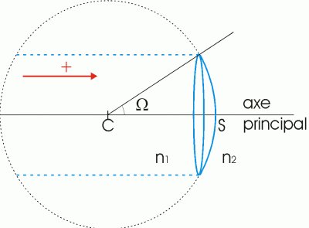
1. Un dioptre sphérique est un ensemble constitué de deux milieux transparents, homogènes et isotropes, d'indices différents séparés par une surface sphérique.

Le centre et le rayon ” du dioptre ” sont le centre et le rayon algébrique R = SC de la sphère. Nous choisirons un sens positif suivant le sens de propagation de la lumière et les angles seront orientés positivement dans le sens trigonométrique. Le milieu d'indice n₁ sera qualifié de milieu objet tandis que celui d'indice n₂ sera qualifié de milieu image.

L’axe principal du dioptre est le diamètre de la sphère perpendiculaire au plan de base de la calotte sphérique utile : c’est l’axe optique. L'axe principal coupe le dioptre en son sommet S du dioptre. $Ω$ est le demi angle d'ouverture du dioptre.

Schéma et commentaires parfaits
2. Les conditions de stigmatisme approché correspondent aux deux hypothèses suivantes :
- le plan perpendiculaire à l’axe en I peut être confondu avec le plan tangent en S. Très bien
- pour les rayons voisins de l’axe les angles i₁ et i₂ seront toujours petits. Très bien
3
1-b. Très bien
2-c. Très bien
3-a. Très bien
Tout autre combinaison telles que (1a, 1c, 2b, 2a, 3b, 3c) : Relisez la question avant de tenter une seconde fois.
4
a. Relisez bien la question
b. Attention, il faut choisir l'équation de conjugaison du dioptre sphérique avec origine au centre
c. Réfléchissez, on vous dit avec origine au centre
d. Recommencez, vous n’avez peut être pas bien compris
f. Ne vous précipitez pas.
e. Bonne réponse, le point A coïncide avec le point focal objet. On peut utiliser la relation (3.11) du cours.
5.
a. Ne vous précipitez pas pour répondre
b. Relisez la question
c. Très bien. On peut utiliser la relation (3.2) du cours pour calculer la distance focale.
d. Attention aux relations permettant de calculer les indices de réfraction

6.
b-1. Très bonne réponse. On peut utiliser les relations (3.18) du cours.
Pour toute réponse (a1, a2, a3, b2, b3, c1, c2, c3), mettre comme feedback , relisez la question pour mieux comprendre, il s’agit d’origine au centre
7.
b-2. Très bonne réponse. On peut utiliser les relations (3.15) du cours.
Pour toute réponse (a1, a2, a3, b1, b3, c1, c2, c3), mettre comme feedback, relisez la question pour mieux comprendre, il s’agit d’origine au sommet

Autoévaluation
Les apprenants et apprenantes consignent les difficultés qu’ils ont rencontrées lors de la recherche de solutions des exercices. Chaque groupe suivant les difficultés qu’il a eues pourra être orienté vers les présentations sous Power Point ou vers le site d’animation interactive à l’adresse : http://www.sciences.univ-nantes.fr/physique/enseignement/DeugA/Physique1/optique/TP-info/index.html, ensuite rendre compte au Professeur titulaire du cours ou au tuteur, de ses résultats par e-mail en fichier attaché.
Guide de l’enseignant(e)
L’enseignant ou l’enseignante ouvre l’espace chat, corrige toutes les productions de chaque groupe et les comptes rendus envoyés par fichier attaché. Les feedbacks adéquats sont envoyés à chaque groupe par email et une solution générale de l’activité est déposée dans l’espace de travail réservé aux « Etudiants ». Les notes obtenues dans cette activité comptent pour 20% de l’évaluation du module

Image: 1534561
ACTIVITE D’APPRENTISSAGE 4

Titre de l’activité : Etude des lentilles

Temps d’apprentissage : 8 heures

Objectifs spécifiques
Décrire une lentille épaisse
Décrire une lentille mince
Distinguer et caractériser les différents types de lentilles minces
Construire l’image d’un objet réel perpendiculaire à l’axe
Construire l’émergent correspondant à un incident quelconque
Calculer les caractéristiques d’une lentille à partir des formules de conjugaison
Décrire les caractéristiques d'une image formée par des systèmes optiques

Résumé de l’activité
Dans cette activité, vous apprendrez à décrire une lentille épaisse et déterminer ses caractéristiques. A partir de ces éléments, il sera défini les conditions pour pouvoir donner une représentation, réduite à une portion de droite perpendiculaire à l'axe principal d’une lentille. Cette représentation va définir les lentilles minces.
Vous aurez alors à identifier et classer les différents types de lentilles minces à partir de leurs caractéristiques. Vous pourrez ainsi représenter graphiquement la marche des rayons lumineux et prévoir les résultats des expériences. Vous aurez à établir les formules de conjugaisons qui seront utiles pour construire des systèmes optiques plus tard.

Concepts clés
Lentille mince : une lentille est considérée comme mince lorsque son épaisseur est négligeable devant les rayons de courbure de ses deux faces
Distance focale objet: distance entre le centre optique et le foyer objet
Foyer objet : point où le rayon issu de l’objet rencontre l’axe optique et ressort de la lentille parallèlement à l’axe optique
Foyer image : le rayon issu de l’objet parallèlement à l’axe optique ressort de la lentille et rencontre l’axe optique au point foyer image
Centre optique : c’est un point de l'axe et tel qu'à tout rayon se propageant dans la lentille et passant par ce point correspondent un rayon incident et un rayon émergent parallèles

Description de l’activité
L’activité d’apprentissage consiste en un ensemble d’exercices sur les caractéristiques des lentilles. Ces exercices sont des questions à choix multiple. L’apprenant ou l’apprenante aura à cocher parmi les réponses proposées celles qui semblent lui convenir. Tous les exercices sont à faire.

Lectures pertinentes
HERIMANDA A. RAMILISON (2006): Madagascar Université d’Antanarivo. Cours inédit : Chapitre 5 Les lentilles.

Résumé des lectures
Le cours va utiliser les relations et formules établies dans le cadre des dioptres sphériques pour définir les caractéristiques d’une lentille épaisse. A partir de ces éléments il sera possible de définir les conditions pour qu’on puisse représenter simplement cette lentille par ce qu’on appellera lentille mince. Ces conditions réunies on a déterminé toutes les caractéristiques d’une lentille mince. Les interprétations géométriques ont permis de faire des représentations graphiques des marches des rayons lumineux et par suite permet les résolutions graphiques des problèmes des lentilles minces.

Justification :
Cette lecture permettra aux apprenants de mieux suivre les justifications et démonstrations afin de
comprendre les conditions imposer pour aboutir aux lentilles minces;
se familiariser avec la symbolisation des lentilles, leur nature, leur forme;
connaître les définitions de concepts tels que : point objet, point image, centre optique, foyers…
comprendre les différentes méthodes utiliser pour déterminer graphiquement les éléments d’une lentille mince.

Liens utiles
-http://www.sciences.univ-nantes.fr/physique/enseignement/DeugA/Physique1/optique/cours/chap5.html#x1-92005
-http://www.uel-pcsm.education.fr/consultation/reference/physique/optigeo/menumodule/menuthemes/menu_reduit.html
-http://www.univ-Lemans.fr/enseignements/physique/02/optigeo/
-http://fr.wikipedia.org/wiki/Optique
-http://cours.cegep-st-jerome.qc.ca/203-301-r.f/prtie2/chap6/default.htm

Introduction à l’activité
L’étude des dioptres en particulier les dioptres sphériques nous a permis d’établir les caractéristiques de propagation de la lumière entre deux milieux d’indice différent. Les résultats appliqués aux dioptres sphériques sont intéressants pour l’étude des lentilles, les faces de ces dernières sont limitées par des dioptres sphériques. Nous aurons alors à décrire les propriétés fondamentales des lentilles minces en établissant une classification de celles-ci et en apprenant à construire la marche des rayons lumineux à travers elles ainsi qu'en établissant les formules de conjugaison pour caractériser les images obtenues.

Evaluation formative :
Première partie
Une lentille biconcave en verre d’indice n = $\frac{5}{3}$ . Les faces ont des rayons de courbure égaux à 12cm et leurs sommets sont séparés de 1,2cm, après avoir fait un croquis à une échelle pratique orientée de gauche vers la droite.
1-1 Donner les valeurs algébriques correctes aux variables intervenant dans les formules.
a.) S₁C₁ = R₁ = +12cm
b.) S₂C₂ = R₂ = +12cm ;
c.) e = S₁S₂ = +12mm ;
d.) S₁C₁ = R₁ = -12cm ;
e.) S₂C₂ = R₂ = -12cm;
f.) e = S₁S₂ = -12mm.
Cocher la ou les bonne(s) réponse(s)
1-2 Calculer la distance focale image de la lentille.
La distance focale image Φ est :
a.) 90 mm ;
b.) 88,235 mm
c.) -90 mm ;
d.) -88,235 mm
Cocher la ou les bonne(s) réponse(s)
1-3 Si on suppose que la distance séparant les sommets est négligeable devant les rayons de courbure. Quelle est parmi les propositions suivantes celle qui correspond à la valeur de la distance focale.
a.) 90 mm ;
b.) 88,235 mm
c.) -90 mm ;
d.) -88,235 mm
Cocher la ou les bonne(s) réponse(s)
1-4 Quelle est l’erreur relative commise avec cette approximation ?
L’erreur relative est :
a.) 20%
b.) 5%
c.) 2%
d.) 0,5%
Cocher la ou les bonne(s) réponse(s)
2- Rappeler l’expression du centre optique.
3- Calculer la position du centre optique d’une lentille.
4- Interpréter géométriquement la position du centre optique selon les différents types de lentilles,.
5- Deuxième partie
5-1 En reprenant, la lentille biconcave, calculer la position du centre optique de la lentille.
La position du centre optique de la lentille défini par $\overline{{\text{OS}}_{2}}$est :
a.) 0
b.) + 2mm
c.) + 6mm
d.) - 2mm
e.) - 6 mm
Cocher la ou les bonne(s) réponse(s)
5-2 Interpréter géométriquement la valeur de la position du centre optique,
Le centre optique est :
a.) confondu avec un sommet gauche de la lentille ;
b.) entre le milieu de la lentille et le sommet gauche de la lentille ;
c.) au milieu de la lentille ;
d.) entre le milieu de la lentille et le sommet droit de la lentille ;
e.) confondu avec le sommet gauche de la lentille.
Cocher la ou les bonne(s) réponse(s)
6- A quelle condition une lentille peut être considérée comme d’épaisseur négligeable avec le centre optique confondu au milieu de la lentille.
7-Définir une lentille mince.
8- Une lentille biconvexe assimilée à une lentille mince est :
a.) convergente ;
b.) divergente ;
c.) de distance focale 90 mm ;
e.) de distance focale 88,235 mm
f.) de distance focale -90 mm ;
g.) de distance focale -88,235 mm
Cocher la ou les bonne(s) réponse(s)
9- Déterminer les distances focales d’une lentille mince.
10- Donner une interprétation géométrique des caractéristiques d’une lentille mince.
11- Déterminer graphiquement l’image d’un objet.
12- Déterminer graphiquement l’émergent d’un incident quelconque.
13 : Calculer les distances focales image et objet de la lentille mince biconvexe.
13-1 : La distance focale image est de :
a. +180 mm
b. +300 mm
c. + 88,235 mm
d. -180 mm
e. -300 mm
f. - 88,235 mm
Cocher la ou les bonne(s) réponse(s)
13-2 : La distance focale objet est de :
a. +180 mm
b. +300 mm
c. + 88,235 mm
d. -180 mm
e. -300 mm
f.- 88,235 mm
Cocher la ou les bonne(s) réponse(s)
14- En reprenant les formules de conjugaison des systèmes centrés écrire les formules de conjugaison des lentilles minces.
15- Troisième partie :
Déterminer la position des plans principaux de la lentille mince.
15-1. La position du plan principal image est définie par $\overline{S_{2}H^{'}}$et égale à :
a.) +3,53 mm
b.) +3,235 mm
c.) -3,53 mm
d.) -3,235 mm
Cocher la ou les bonne(s) réponse(s)
15-2 La position du plan principal objet est définie par $\overline{S_{1}H}$et égale à :
a.) +3,53 mm
b.) +3,235 mm
c.) -3,53 mm
d.)-3,235 mm
Cocher la ou les bonne(s) réponse(s)

Activités d’apprentissage :
L’apprenant et l’apprenante doivent s’approprier les lectures proposées avant de faire les exercices.
Ils et elles doivent faire tous les exercices. Ils ou elles seront divisé(e)s en groupes de travail. Chaque groupe va chercher la solution des exercices et désigner un rapporteur de groupe. Au bout d’un temps (4 heures) fixé par le tuteur, les rapporteurs rédigent leur compte rendu en prenant soin de mettre les noms et prénoms des membres du groupe, et envoient ces comptes rendus par e-mail au professeur titulaire du cours.

Réponses clés
Question 1-1 : b. ; c. ; d. ; commentaires : les distances sont en valeur algébrique et définies à partir de l’orientation de gauche vers la droite.
Donner les valeurs algébriques correctes aux variables intervenant dans les formules.
a. Vous faites confusion entre les variables
b. Très bonne réponse, en effet les distances sont en valeur algébrique et définies à partir de l’orientation de gauche vers la droite.
c. Très bonne réponse, en effet les distances sont en valeur algébrique et définies à partir de l’orientation de gauche vers la droite.
d. Très bonne réponse, en effet les distances sont en valeur algébrique et définies à partir de l’orientation de gauche vers la droite
e. Attention, vous n’avez pas bien identifié les variables;
f. Recommencez

Question 1-2 :
a. Attention, il s’agit d’une lentille divergente
b. Vous confondez lentille divergente et lentille convergente
c. Réfléchissez avant de répondre
d. Bonne réponse, la lentille est divergente et on ne l’a pas assimilée à une lentille mince.
Question 1-3
a. Relisez la question avant de répondre
b. Réfléchissez encore
c. Très bonne réponse, en effet la lentille est divergente et on considère l’épaisseur de la lentille comme négligeable.
Question 1-4
a. Recommencez
b. Relisez la question, avant de tenter encore.
c. Très bien
Question 2.
Le centre optique O d'une lentille est un point de l'axe, appartenant au milieu réfringent n, qui peut être intérieur ou extérieur au segment S₁S₂, et tel qu'à tout rayon se propageant dans la lentille et passant par ce point correspond un rayon incident et un rayon émergent parallèles.
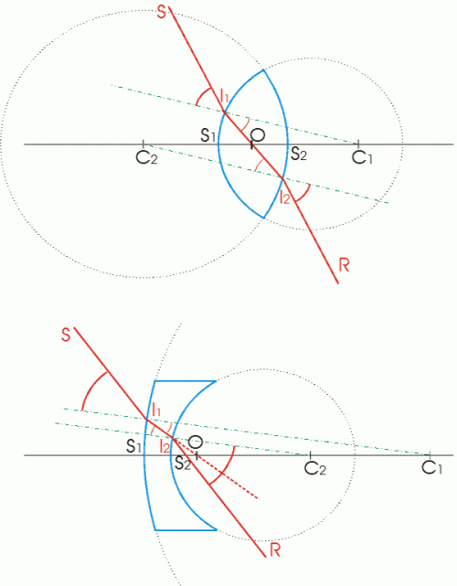

Bonne réponse, vous avez compris la question
Question 3 : Le point O divise le segment S₁S₂ dans le rapport des valeurs algébriques des rayons de courbure et est donc unique. Il ne dépend pas de la valeur de l'indice du verre constituant la lentille épaisse. O est situé entre S₁ et S₂ si R₁ et R₂ sont de signes contraires, O est extérieur à S₁S₂ si R₁ et R₂ sont de même signe; O est toujours plus proche de la face la plus courbe.
d’où : $\frac{\overline{{\text{OS}}_{1}}}{\overline{{\text{OS}}_{2}}−\overline{{\text{OS}}_{1}}}=\frac{R_{1}}{R_{2}−R_{1}}⇒\overline{{\text{OS}}_{1}}=e\frac{R_{1}}{R_{2}−R_{1}}$
et de même : $\frac{\overline{{\text{OS}}_{2}}−\overline{{\text{OS}}_{1}}}{\overline{{\text{OS}}_{2}}}=\frac{R_{2}−R_{1}}{R_{2}}⇒\overline{{\text{OS}}_{2}}=e\frac{R_{2}}{R_{2}−R_{1}}$
Réponse exacte
Question 4 : Le centre optique O est l’image du point nodal objet N de la lentille à travers le dioptre d’entrée, ou l’image du centre optique O à travers le dioptre de sortie est le point nodal image N'.
On pourra donc considérer que O et S₂ (de même O et S₁ ) sont confondus si l'épaisseur S₁S₂ est petite devant la valeur absolue de la différence des valeurs algébriques des rayons de courbure R₂ - R₁. Le centre optique O pourra être confondu avec les sommets S₁ et S₂; les points nodaux et les points principaux seront également confondus en O. Bonne réponse
Question 5-1
a. Réessayez
b. Vous vous êtes trompé(e)s, recommencez
c. Bonne réponse, la relation 5-6 du cours conduit au même résultat.
d. Relisez votre cours
e. Vous faites confusion
Question 5-2.
a. Ne vous précipitez pas
b. Réessayez
c. Bonne réponse
d. Relisez votre cours
e. Vous faites confusion

Question 6 : Une lentille est considérée comme mince lorsque son épaisseur est négligeable devant les rayons de courbure de ses deux faces. Les sommets pourront alors être confondus en un même point S, de plus on pourra considérer que O et S₂ ( de même O et S₁ ) sont confondus si l'épaisseur S₁S₂ est petite devant la valeur absolue de la différence des valeurs algébriques des rayons de courbure R₂ - R₁. Lorsque ces deux conditions sont satisfaites le centre optique O pourra être confondu avec les sommets S₁ et S₂; les points nodaux et les points principaux seront également confondus en O. Très bien, vous avez compris
Question 7 : Une lentille mince est un système centré qui a ses plans principaux confondus au centre optique O, c’est ce qui permet d'en donner une représentation réduite à une portion de droite perpendiculaire à l'axe principal. Très bien
Question 8
a. Attention, la lentille n’est pas convergente
b. Très bien, une telle la lentille est divergente.
c. Réfléchissez encore
d. Relisez bien la question
e. Ne vous précipitez pas
f. Très bien, La vergence est négative car la lentille est divergente.
g. Veuillez recommencer

Question 9 : Comme tout système centré une lentille mince a évidemment une distance focale objet f et une distance focale image f'. Mais puisqu’il s’agit d’un système centré avec milieux extrêmes identiques d’indice égal à n₀, il est convenu que ” LA ” distance focale d’une lentille est sa distance focale image que l’on notera . Cette distance focale est reliée avec la vergence par la relation $V=\frac{1}{Φ}=(n−n_{0})\left(\frac{1}{R_{1}}−\frac{1}{R_{2}}\right)=(n−n_{0})\left(\frac{1}{\overline{S_{1}C_{1}}}−\frac{1}{\overline{S_{2}C_{2}}}\right)$ pour une lentille mince, c’est à dire S₁ et S₂ sont confondus avec le centre optique O.
Question 10 : L’expression de la vergence V d'une lentille mince permet de montrer qu'il existe deux sortes de lentilles minces:
- les lentilles minces convergentes pour lesquels f ' est positive. Le foyer objet F est situé dans l’espace objet et le foyer image F ' est situé dans l'espace image; les deux foyers sont réels. Excellent
- les lentilles minces divergentes pour lesquelles f ' est négative et les foyers sont virtuels.
$\overline{\text{SC}}$ sera compté positivement si la face est convexe et négativement si la face est concave.

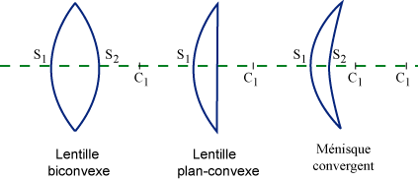
Ainsi la lentille biconvexe, plan convexe ou le ménisque convergent avec $\overline{S_{1}C_{1}}$ sont des lentilles convergentes. Très bien
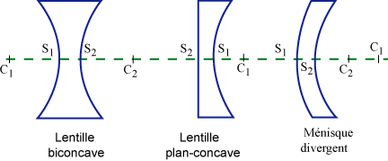
Tandis que la lentille biconcave $\overline{S_{1}C_{1}}$, plan concave $\overline{S_{1}C_{1}}$ ou le ménisque divergent $\overline{S_{2}C_{2}}$ sont des lentilles divergentes. Très bien
Question 11 : Dans le cadre de l'approximation de Gauss, l'image A'B' d'un objet AB perpendiculaire à l'axe est également perpendiculaire à l'axe. Pour trouver l'image A'B' de AB il suffira donc de déterminer l'image B' de B et d'abaisser de B' une perpendiculaire à l'axe principal pour obtenir A'.
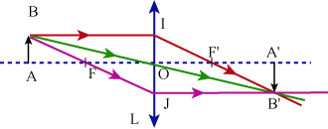  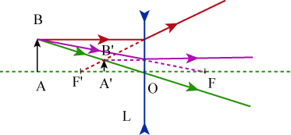 | Pour ce faire nous pourrons utiliser deux des trois rayons particuliers issus de B:  - le rayon qui passe par le centre optique O et qui n'est pas dévié.  - le rayon qui passe par le foyer objet F de la lentille et qui émerge parallèlement à l'axe principal.  - le rayon parallèle à l'axe principal et qui émerge en passant par le foyer image F'.
Question 12 : On cherche l'intersection du rayon incident avec le plan focal objet F_{s}; le rayon émergent sera parallèle à F_{s}O.
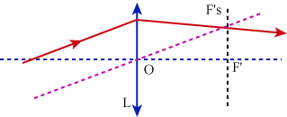 | 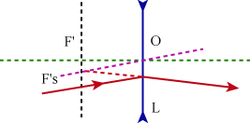
On trace une parallèle au rayon incident passant par le centre optique O qui coupe le plan focal image en F'_{s}; le rayon émerge en passant par le foyer secondaire F'_{s}.
Feedback : Excellent commentaire ; schémas corrects et bien soignés
Question 13-1.
a. Attention il s’agit d’une lentille biconvexe
b. Attention, il s’agit de la distance focale image
c. Relisez bien la question
d. Très bien, la lentille est biconvexe et la distance focale image est donc négative
Question 13-2
a. Attention, relisez la question
b. Très bien, la lentille est biconvexe et sa distance focale objet est donc positive
c. Attention il s’agit d’une lentille biconvexe
d. Attention, il s’agit de la distance focale objet
Question 14 :
Formules de conjugaison avec origine au centre :
En posant: $p=\overline{\text{OA}}\begin{matrix} & \text{et}\begin{matrix} & p^{'}=\overline{OA^{'}}\end{matrix}\end{matrix}$ il vient $−\frac{1}{p}+\frac{1}{p^{'}}=\frac{1}{f^{'}}$
Le grandissement s'exprimera par: $Γ=\frac{\overline{A^{'}B^{'}}}{\overline{\text{AB}}}=\frac{\overline{OA^{'}}}{\overline{\text{OA}}}=\frac{p^{'}}{p}$
Formules de conjugaison avec origines aux foyers
En posant: $\begin{matrix} & & \begin{matrix}\overline{\text{FA}}=x & \text{et} & \overline{F^{'}A^{'}}=x^{'} & x\text{.}x^{'}=−f^{}\end{matrix}\end{matrix}$
la formule du grandissement : $Γ=\frac{f^{'}}{x}=−\frac{x^{'}}{f^{'}}$
Feedback : Très bien, les formules sont correctes
Question 15-1
a. Réfléchissez avant de répondre
b. Attention, il s’agit du plan image et non du plan objet
c. Bonne réponse, effectivement la position du plan image est négative
d. Ce n’est pas la bonne réponse, reprenez
Question 15-2
La position du plan principal objet est définie par $\overline{S_{1}H}$et égale à :
a. Très bonne réponse, vous avez compris
b. Ce n’est pas exactement la valeur.
c.. Attention, la distance n’est pas négative
d. Revoyez votre formule ce n’est pas la bonne valeur

Auto évaluation
Les apprenants et les apprenantes vont consigner les difficultés qu’ils ont rencontrées pendant la recherche des solutions des exercices. Ceci leur permettra de revoir les parties du cours qu’ils n’ont pas bien comprises et de préparer l’évaluation sommative.

Guide de l’enseignant(e)
L’enseignant corrige les comptes rendus des groupes envoient un feedback adéquat aux différents groupes et déposent la correction des exercices dans l’espace de travail réservé aux apprenants et apprenantes. La note obtenue par chaque groupe est commune aux membres du groupe et compte pour 20% de l’évaluation finale du module.

Image:484106
Evaluation formative optionnelle à caractère pédagogique
Titre de l’activité : Règles de construction d’une question courte
Temps d’apprentissage : 4 heures
Objectif spécifique :
Etre capable de :
Énumérer les trios règles de construction d’une question courte ;
construire une question courte connaissant les trois règles de construction.
Lecture appropriée
DIOUF, S. (2004). L’évaluation des apprentissages. UCAD de Dakar. FASTEF(ex ENS). Cours inédit
Justification de la lecture appropriée.
Le texte sur l’évaluation des apprentissages donne aux lecteurs et lectrices des informations sur la problématique de l’évaluation, les formes d’évaluation et leur rôle, les questions à correction objective parmi lesquelles les questions courtes, les différents types de feedback, etc.
Résumé de l’activité
L’activité ne consiste pas à compléter la phrase mais à lire le texte proposé pour pouvoir identifier les règles de construction de certaines questions telles que les questions courtes.
Evaluation formative
1. Citer les règles de construction d’une question courte.
2. Parmi les phrases suivantes quelle(s) est (sont) qui respecte(nt) ces règles
a. Des rayons incidents arrivant sur un dioptre avec un angle d'incidence supérieur à l'angle limite, subissent une………………………….
b.Des ………………….. arrivant sur un dioptre avec un angle d'incidence supérieur à l'angle limite, subissent une réflexion totale
c. Des rayons incidents arrivant sur un dioptre avec un angle d'incidence supérieur à………………………………………………. subissent une réflexion totale
Activités d’apprentissage
Les apprenants et apprenantes lisent le texte proposé tout en se focalisant sur la partie qui se rapporte à l’exercice.
Après trois heures de lecture ils ou elles répondent aux deux questions posées.
Ils ou elles font un compte rendu individuel et envoient leurs comptes rendus en fichier attaché par email au Professeur titulaire du cours.
Réponses clés
1. Il y a trois règles de construction d’une question courte.
L’espace à remplir ne doit pas être en début de phrase
La longueur de l’espace à remplir ne doit pas être un indice de réponse
L’espace à remplir doit toujours être en fin de phrase
2. Seule la phrase a obéit à ces règles
Autoévaluation
Cette évaluation permet aux apprenants et apprenantes de se rendre compte des difficultés qu’il y a à construire des évaluations et d’être conscient de la manière de choisir les outils d’évaluation plutard.
Guide de l’enseignant
Cette évaluation est optionnelle. Elle n’est donc pas obligatoire. Seul(e)s ceux ou celles qui le désirent la feront. Le Professeur corrigera leurs productions et pourra leur demander de construire des questions courtes. La note ne sera pas prise en compte dans l’évaluation finale.

5. Synthèse du Module
Image :1349570

Ce module de formation contient entre autres un test sur les prérequis et quatre Unités d’apprentissage. Le test sur les prérequis est obligatoire pour les apprenants et apprenantes ; ses modalités de réussite y sont précisées. Chaque Unité d’apprentissage comprend des objectifs spécifiques et une activité d’apprentissage.
Dans chaque unité d’apprentissage, il y a des lectures pertinentes, liens utiles, des ressources et des exercices corrigés. Chaque exercice évalue les objectifs spécifiques d’apprentissage d’une des unités. Toutes les étapes que les élèves doivent suivre pour résoudre les exercices y sont indiquées. Les liens utiles aussi bien dans le module que dans les activités d’apprentissage sont des sites web en rapport avec les contenus à maîtriser par les élèves. Leur consultation par les élèves est vivement recommandée. De même que les lectures et les ressources, ils constituent des aides à l’apprentissage.
Dans le module vous trouverez une évaluation formative optionnelle à caractère pédagogique. Comme son nom l’indique, elle n’est pas obligatoire mais elle est nécessaire pour de futurs enseignants. Une évaluation sommative clôture les différentes évaluations du module.

16. Evaluation Sommative
1. Compléter les phrases suivantes :
a. Un milieu qui a les mêmes propriétés en tous ses points est dit ………….
b. Un milieu dont les propriétés observées en un point ne dépendent pas de la direction d’observation est dit …………………………

c. Dans un milieu homogène et isotrope la lumière se propage………………….
2. Par définition: l’indice de réfraction n d’un milieu est égal :
a. au produit de la vitesse c de la lumière dans le vide à la vitesse v de la lumière dans ce milieu.
b. au rapport de la vitesse c de la lumière dans le vide à la vitesse v de la lumière dans ce milieu
c. au rapport de la vitesse v de la lumière dans un milieu donné à la vitesse c de la lumière dans le vide
d. au produit de la vitesse v de la lumière dans un milieu à la vitesse c de la lumière dans le vide.
3. Parmi les formules suivantes choisir celle qui est juste :
(T est la période, λ est la longueur d’onde, $ν$ est la fréquence, $ω$ est la pulsation)
a. T = $\frac{1}{λ}$ ;
b. T = $\text{λν}$
c. T = $\frac{1}{ν}$
d. T = $\frac{1}{ω}$

4. Compléter la phrase suivante :
La surface de deux milieux homogènes isotropes constitue ……………….
5. Un professeur donne à ses élèves les lois suivantes comme étant les lois de Descartes. Laquelle des propositions suivantes est juste ?

a. 1ère LOI : Les angles d’incidence et de réflexion sont égaux et de sens contraire

b. 2e LOI : Pour chaque lumière monochromatique, les sinus des angles d’incidence et de réfraction sont liés par la relation : n₁ sin i₁ = n₂ sin i₂

c. 3e LOI : Le rayon réfléchi et le rayon réfracté sont dans le plan d’incidence

6. Choisir parmi les propositions suivantes le bon ordre pour ces lois :
- abc
- acb.
- cba
- cab
- bac
- bca
7. Un milieu (1) d’indice de réfraction n₁ est moins réfringent qu’un milieu (2) d’indice de réfraction n₂ signifie :
a. n₁ < n₂
b. n₁ = n₂
c. n₁ > n₂
d. n₁ = 2n₂
e. n₁ = $\frac{n2}{2}$

8. Un dioptre plan n'est rigoureusement stigmatique que dans deux cas de figure:
8.1. Lorsque le point source est sur la surface du dioptre; le point image est alors confondu avec le point objet.
8.2. Lorsque le point source est à l'infini; son image, ponctuelle est elle-même à l'infini.
a. Vrai
b. Faux
Encercler la bonne réponse
9. Un système est stigmatique si à un point objet correspond un point image unique.
a. Vrai
b. Faux
10. Un miroir plan est une surface plane capable de :
a. réfléchir la lumière.
b. réfracter la lumière
c. difracter la lumière
d. absorber la lumière
Choisir la bonne réponse.
11. Le rapport des distances focales d’un dioptre sphérique est égal :
a. au rapport des indices de réfraction :
b. au rapport des indices de réfraction changé de signe.
c. au produit des indices de réfraction
d. à la somme des indices de réfraction
12. Si le foyer image F₂ d’un dioptre est réel et tous les rayons incidents paraxiaux parallèles à l’axe convergent en F₂, le dioptre est :
a. divergent
b. quelconque
c. convergent
13. Le centre d’un dioptre convergent est toujours situé
a. dans le milieu le plus réfringent ;
b. dans le milieu le moins réfringent.
14. Le centre d’un dioptre divergent est toujours situé
a. dans le milieu le plus réfringent ;
b. dans le milieu le moins réfringent.
15. La vergence s’exprime :
a. en dioptries
b. en mètre puissance -1 : m⁻¹
c. dans aucune unité
16. Les lentilles à bords minces sont :
a. divergentes
b. convergentes
17. Les lentilles à bord épais sont :
a. divergentes
b. convergentes
18. Pour une lentille convergente
a. Le rayon issu de l’objet et qui passe par le centre optique O n'est jamais dévié.
b. le rayon issu de l’objet et qui passe par le foyer objet F de la lentille est toujours réfléchi.
c. le rayon issu de l’objet, parallèlement à l'axe principal émerge en passant par le foyer image F'.
Parmi ces affirmations laquelle ou lesquelles sont fausse(s) ?
19. Un oscillateur est un système dont la variable x décrivant l’état, varie périodiquement de part et d'autre d'une valeur notée X₀, entre deux valeurs extrêmes notées X_{max} et X_{min} et telles que X_{min}<X₀<X_{max}.
a..Vrai
b. faux.

20. Compléter les phrases suivantes :
Les oscillations d’un oscillateur sont bien souvent liées à un état ….. …. du système.
Un oscillateur harmonique est un système dont la variable décrivant l'état est une …. …. du temps.

21. L'énergie totale de l'oscillateur harmonique est constante au cours du temps.
a. Vrai
b. faux.

22. La pseudo-période correspond à la période d’un oscillateur anharmonique.
a. .Vrai
b. faux.

23. La période d’un oscillateur dépend de :
a.) l’amplitude A
b.) la longueur d’onde λ
c.) la pulsation propre ω₀
d.) la phase ϕ
Cocher la ou les bonne(s) réponse(s)

24. Les conditions initiales sont facultatives pour étudier un oscillateur.
a. Vrai
b. faux.

25. Les oscillations sont dites amorties lorsque l'excitation appliquée au système est très brève, et disparaît dès que le système oscille.
a. Vrai
b. faux.

26. Les oscillations libres sont caractérisées par :
a.) une amplitude A
b.) une longueur d’onde λ
c.) une pseudo-période T₁
d.) une pulsation propre ω₀
e.) une phase ϕ
Cocher la ou les bonne(s) réponse(s)

27. Pour un oscillateur harmonique amorti il peut arriver qu’il n'y ait plus d'oscillation.
a Vrai
b. faux.

28. Un oscillateur harmonique amorti est caractérisé par :
a.) le coefficient d'amortissement λ
b.) la période T₀
c.) la pulsation propre ω₀
d.) la phase ϕ
Cocher la ou les bonne(s) réponse(s)

29. Apparier les deux colonnes suivantes en associant le chiffre et la lettre correspondant à la bonne réponse :
Un oscillateur harmonique amorti évolue en régime:
1-) apériodique lorsque a-) $λ <ω_{0}$
2-) pseudo-périodique lorsque b-) $λ=ω_{0}$
3-) critique lorsque c-) $λ >ω_{0}$
30. Le décrément logarithmique mesure la décroissance :
a.) de la pseudo-période T₁
b.) des amplitudes
c.) du coefficient d'amortissement λ
d.) de la pulsation propre ω₀
e.) de la phase ϕ
Cocher la ou les bonne(s) réponse(s)
31. Le facteur de qualité Q et le coefficient d'amortissement λ sont :
a.) proportionnel
b.) inversement proportionnel
c.) indépendant
Cocher la ou les bonne(s) réponse(s)

32. Le facteur de qualité Q et la pulsation propre ω₀ caractérisent un oscillateur harmonique amorti.
a. Vrai
b. faux.
Réponses clés
1a. homogène. Bonne réponse,
1b. isotrope. Bravo
1c. en ligne droite. Très bien
2.
a. réessayez, n n’est certainement pas un produit de deux vitesses
b. Très bien, n est bien le rapport c/v
c. n est un rapport mais pas dans ce sens
d. Réfléchissez avant de choisir
3.
a. La période n’est pas égale à l’inverse de la longueur d’onde
b. La période n’est pas égale au produit de la longueur d’onde par la fréquence
c. Bonne réponse, la période est effectivement l’inverse de la fréquence
d. La période n’est pas égale à l’inverse de la pulsation

4. un dioptre. Très bien, vous connaissez bien la définition du dioptre.

5.
Un professeur donne à ses élèves les lois suivantes comme étant les lois de Descartes. Laquelle des propositions suivantes est juste ?

a. Ceci n’est pas la 1ère LOI

b. Ceci n’est pas la 2e LOI

c. Ceci n’est pas la 3e LOI
6.

abc . Dommage, ce n’est pas le bon ordre

acb. Ce n’est pas le bon ordre

cba. Ce n’est pas le bon ordre, réfléchissez

cab .Très bien, c’est effectivement le bon ordre, vous connaissez bien les lois de Newton

bac. Ce n’est pas le bon ordre, réessayez

bca. Ce n’est pas le bon ordre, recommencez
7.
a. Bonne réponse, moins réfringent est symbolisé par le signe mathématique inférieur
b Moins réfringent ne signifie pas égalité
c. Réfléchissez, moins réfringent ne signifie pas supérieur
d. Il n’y a aucune raison pour que l’un des indices soit le double de l’autre
e. Ce n’est pas la bonne réponse, pourquoi la moitié ?
8.
a. Bravo, ces affirmations sont justes
b. Relisez bien les deux cas de figure pour voir quelle est la bonne
9.
a. Bonne réponse, c’est la définition du stigmatisme
b. Vous ne semblez pas connaître la définition du stigmatisme
10.
a. Félicitations, un miroir réfléchit effectivement la lumière
b. Un miroir plan ne réfracte jamais la lumière
c. Un miroir plan ne diffracte jamais la lumière
d. Un miroir plan n’absorbe jamais la lumière
11.
a. les distances focales ne sont pas proportionnelles aux indices de réfraction
b. Le rapport des distances focales pour un dioptre est positif
c. Bonne réponse, le rapport des distances focales est effectivement égal au produit des indices de réfraction
d. Relisez la question
12.
a. Bravo. En effet s’il en était autrement, les rayons ne pourraient pas converger
b. Réessayez
c. Si les rayons convergent, le dioptre ne peut être convergent
13.
a. Bonne réponse, pour un dioptre convergent, le centre doit être dans le milieu le plus réfringent ;
b. Attention le dioptre est convergent et non divergent.
14.
a. Relisez la question
b. Excellente réponse, il doit toujours être dans un milieu moins refringent
15. La vergence s’exprime :
a. Très bien, la dioptrie est effectivement l’unité de la vergence
b. le m⁻¹ est l’inverse de l’unité de longueur
c. La vergence n’est pas un nombre abstrait
16.
a. Divergentes est l’expression associée à lentilles divergentes
b. Très bien, bords minces est plutôt utilisé pour lentilles convergentes
17.
a. Bonne réponse, bord épais rime avec divergente

b. Convergentes est utilisé pour les lentilles minces
18.
a. Attention, cette affirmation est bien vraie, elle n’est pas du tout fausse
b. Bonne réponse, effectivement ce rayon n’est ni dévié, ni réfléchi,
c. Attention, cette affirmation n’est pas fausse, elle est vraie
19.
a. Bonne réponse, en effet l’oscillateur oscille d’une valeur.
b. Attention, relisez la question.
20. Les oscillations d’un oscillateur sont bien souvent liées à un état d'équilibre stable du système. Bonne réponse, vous avez compris
Un oscillateur harmonique est un système dont la variable décrivant l'état est une fonction sinusoïdale du temps. Bonne réponse, vous avez une bonne connaissance des oscillateurs

21
a. Très bien, en effet, l'énergie totale de l'oscillateur harmonique est constante au cours du temps.
b. Vous n’avez pas fait le bon choix
22.
a. Vous vous êtes certainement précipité de répondre
b. Bonne réponse, la pseudo période n’est pas pour un oscillateur anharmonique
23.
a. La période d’un oscillateur n’est pas liée à l’amplitude
b. . La période d’un oscillateur n’est pas liée à la longueur d’onde
c. Bonne réponse, la période d’un oscillateur est inversement proportionnelle à la pulsation
d. Revoyez la formule de la période : elle n’est pas liée à la phase ϕ
24.
a. réfléchissez, avant toute réponse
b. Bonne réponse, au contraire !
25.
a. Vous n’avez certainement pas compris la question
b. Bravo, c’est plutôt valable pour les oscillations libres.
26.
a. Bonne réponse en effet toute oscillation a une amplitude
b. Attention une oscillation n’est pas caractérisée par une longueur d’onde
c. Ne vous précipitez pas oscillation ne rime pas avec pseudo-période
d. Très bien, toute oscillation a une pulsation propre
e. Bravo, toute oscillation dépend d’une phase ϕ
27.
a. Bonne réponse, c’est le cas de grand amortissement.
b. Ce n’est pas la bonne réponse
28.
a. Bonne réponse, en effet le coefficient d'amortissement λ caractérise un oscillateur harmonique
b. Attention, la période T₀ ne caractérise pas un oscillateur harmonique
c. Bravo, la pulsation propre ω₀ caractérise un oscillateur harmonique
d. La phase ϕ ne caractérise pas un oscillateur harmonique, recommencez.
29.
1-c. Bonne réponse, vous avez compris ce que signifie apériodique
2-a Très bien,vous avez compris ce que signifie pseudo-périodique
3-b. Bravo,vous avez compris ce que signifie régime critique
1a, 1b, 2b, 2c, 3a, 3c. Pour chacune de ces réponses : Revoyez votre cours, vous n’avez pas compris les termes
30.
a. Attention, le décrément logarithmique ne mesure pas la décroissance de la pseudo-période
b. Bonne réponse, effectivement le décrément logarithmique mesure la décroissance des amplitudes
c. Recommencez, le coefficient d'amortissement λ n’est lié au décrément logarithmique
d. Réfléchissez bien, le décrément logarithmique n’est pas lié à la pulsation propre ω₀

31.
a. Attention, rappelez vous de la formule donnant le facteur de qualité
b. Très bien, en effet le facteur de qualité est inversement proportionnel au coefficient d’amortissement
c. Attention, ils ne peuvent pas être indépendants, ils sont liés
32.
a. Bonne réponse, en effet le facteur de qualité dépend de ces deux facteurs
b . Ne vous précipitez pas pour répondre

17. Références
  - MAGER, R-F. (1975). Comment définir les objectifs pédagogiques. Bordas. Paris

RAMILSON, H.A. (2006). Cours d’optique physique et géométrique. Madagascar. Ecole Normale Supérieure d’Antanarivo. Cours inédit

Tipler, P. A. (1991). Physics for Scientists and Engineers, Third Edition. New York: Worth Publishers

CRAWFORD, F. S..Jr. (1968). Cours de physique, volume 3 :Ondes, Paris : Librairie Armand Colin (1972). Berkeley:

DIOUF, S. (2004). L’évaluation des apprentissages. UCAD de Dakar. FASTEF(ex ENS). Cours inédit

DE KETELE, J.M. (1986). L’évaluation : approche descriptive ou prescriptive ? De Boeck Université

DE LANDSHEERE , G (1984). Evaluation continue et examens. Précis de docimologie. Editions Labor. Education 2000.

DAWOUD. M. (1995). Elaboration d’un examen de rendement scolaire. Techniques et procédures. Editions Nouvelles.

ODILE, et VESLIN, J. (1992). Corriger des copies. Evaluer pour former.

DEPOVER , C et al .(1994) La conception des logiciels éducatifs (titre provisoire). Inédit
Sites web
-http://www.sciences.univ-nantes.fr/physique/enseignement/DeugA/Physique1/optique/cours/index.html

-http://www.uel-pcsm.education.fr/consultation/reference/physique/optigeo/menumodule/menuthemes/menu_reduit.html

-http://fr.wikipedia.org/wiki/Optique

-http://cours.cegep-st-jerome.qc.ca/203-301-r.f/partie2/chap5/default.htm

-http://www.univ-Lemans.fr/enseignements/physique/02/optigeo/

-http://www.fundp.ac.be/sciences/physique/didactique/optique/intro.html

18. Notes et résultats d’évaluation des élèves
Nom du fichier EXCEL : Fiche d’évaluation des apprenants en optique physique et optique géométrique

Cours d'optique physique et d'optique géométrique:
Professeur : RAMILSON Hérimanda A. |  |  |  |  |  |  | Année académique
N | Nom | Prénom | Activité1 /20 | Activité2 /20 | Acti  vité3 /20 | Acti  vité4 /20 | Eval.  Somm /20 | Total/100 |  | Moyenne/20 | Resultat
1 |  |  | 0 | 0 | 0 | 0 | 0 | 0 |  | 0 | Mauvais
2 |  |  |  |  |  |  |  | 0 |  | 0 | Mauvais
3 |  |  |  |  |  |  |  | 0 |  | 0 | Mauvais
4 |  |  |  |  |  |  |  | 0 |  | 0 | Mauvais
5 |  |  |  |  |  |  |  | 0 |  | 0 | Mauvais
6 |  |  |  |  |  |  |  | 0 |  | 0 | Mauvais
7 |  |  |  |  |  |  |  | 0 |  | 0 | Mauvais
8 |  |  |  |  |  |  |  | 0 |  | 0 | Mauvais
9 |  |  |  |  |  |  |  | 0 |  | 0 | Mauvais
10 |  |  |  |  |  |  |  | 0 |  | 0 | Mauvais
11 |  |  |  |  |  |  |  | 0 |  | 0 | Mauvais
12 |  |  |  |  |  |  |  | 0 |  | 0 | Mauvais
13 |  |  |  |  |  |  |  | 0 |  | 0 | Mauvais
14 |  |  |  |  |  |  |  | 0 |  | 0 | Mauvais
15 |  |  |  |  |  |  |  | 0 |  | 0 | Mauvais
16 |  |  |  |  |  |  |  | 0 |  | 0 | Mauvais
17 |  |  |  |  |  |  |  | 0 |  | 0 | Mauvais
18 |  |  |  |  |  |  |  | 0 |  | 0 | Mauvais
19 |  |  |  |  |  |  |  | 0 |  | 0 | Mauvais
20 |  |  |  |  |  |  |  | 0 |  | 0 | Mauvais
21 |  |  |  |  |  |  |  | 0 |  | 0 | Mauvais
22 |  |  |  |  |  |  |  | 0 |  | 0 | Mauvais
23 |  |  |  |  |  |  |  | 0 |  | 0 | Mauvais
24 |  |  |  |  |  |  |  | 0 |  | 0 | Mauvais
25 |  |  |  |  |  |  |  | 0 |  | 0 | Mauvais
26 |  |  |  |  |  |  |  | 0 |  | 0 | Mauvais
27 |  |  |  |  |  |  |  | 0 |  | 0 | Mauvais
28 |  |  |  |  |  |  |  | 0 |  | 0 | Mauvais
29 |  |  |  |  |  |  |  | 0 |  | 0 | Mauvais
30 |  |  |  |  |  |  |  | 0 |  | 0 | Mauvais
31 |  |  |  |  |  |  |  | 0 |  | 0 | Mauvais
32 |  |  |  |  |  |  |  | 0 |  | 0 | Mauvais
33 |  |  |  |  |  |  |  | 0 |  | 0 | Mauvais
34 |  |  |  |  |  |  |  | 0 |  | 0 | Mauvais

Des formules de Excel ont permis de calculer Total, Moyenne et de mettre le Résultat.

19. Auteur principal du Module:



HERIMANDA A. RAMILISON
Ancien élève de l’Ecole Normale Supérieure Cachan France
Agrégé de Mécanique
Enseignant chercheur, Maître de Conférences à l’Ecole Normale Supérieure d’Antananarivo Madagascar
Enseignant de Mécanique à des futurs enseignants de Physique et Chimie des Lycées de Madagascar.
Membre de la Cellule d’évaluation et de coordination des projets de l’ENS.
Chercheur au sein du Département de Formation Continue de l’ENS sur la technologie de l’information et de la communication appliquée à l’éducation.
e-mail : herimand@yahoo.fr
herimanda@hotmail.com

20. Structure du dossier et des fichiers:

Name of the module (WORD) file :
- Fondement de l’optique géométrique
- Lois de Snell-Descartes
- Dioptre et miroir plans
- Les lentilles
Name of all other files (WORD, PDF, PPT, etc.) for the module
- Image dioptre plan.ppt
- tracé miroir sphérique.ppt
- L’évaluation des apprentissages (word)

